МИНИСТЕРСТВО ОБРАЗОВАНИЯ РЕСПУБЛИКИ БЕЛАРУСЬ  
Учреждение образования «БЕЛОРУССКИЙ ГОСУДАРСТВЕННЫЙ   
ТЕХНОЛОГИЧЕСКИЙ УНИВЕРСИТЕТ»

Факультет Информационных технологий

Кафедра Информационных систем и технологий

Специальность 1-40 01 01 «Программное обеспечение информационных технологий»

**ПОЯСНИТЕЛЬНАЯ ЗАПИСКА КУРСОВОГО ПРОЕКТА**

по дисциплине «Компьютерные языки разметки»

Тема «Веб-сайт **«**Информация про игру ‘Dota 2’»

**Исполнитель**

студентка 1 курса 4 группы ________________ И.И. Головацкий

подпись, дата

**Руководитель**

ассистент ______________ А. В. Харланович

должность, учен. степень, ученое звание подпись, дата

Допущен(а) к защите __________________________________ _______________

__________________________________ _______________

__________________________________ _______________

дата, подпись

Курсовой проект защищен с оценкой

Руководитель _________________ ______________ А. В. Харланович

подпись дата инициалы и фамилия

**Содержание**

Введение 3

1 Постановка задачи 4

1.1 Обзор аналогичных решений .4

1.2 Техническое задание 6

1.3 Выбор средств реализации программного продукта 7

1.4 Вывод 8

2 Проектирование страниц веб-сайта 9

2.1 Выбор стилевого оформления 9

2.2 Разработка логотипа 9

2.3 Разработка пользовательских элементов 9

2.4 Разработка спецэффектов 17

2.5 Выводы 17

3 Реализация структуры веб-сайта 18

3.1 Структура HTML-документа 18

3.2 Добавление таблиц стилей Sass и CSS 20

3.3 Использование стандартов XML (SVG) 20

3.4 Управление элементами DOM 20

3.5 Выводы 21

4 Тестирование веб-сайта 22

4.1 Руководство пользователя 22

4.2 Кроссбраузерность веб-сайта 25

Заключение 30

Список литературных использованных источников 31

ПРИЛОЖЕНИЕ А. Листинг какой-то 32

ПРИЛОЖЕНИЕ Б 32

ПРИЛОЖЕНИЕ В 37

ПРИЛОЖЕНИЕ Г 48

Введение

В наше время, время развития информационных технологий, когда электронные СМИ практически вытеснили традиционные средства массовой информации. Интернет позволил людям общаться и получать информацию, без него уже невозможно представить нашу жизнь.

HTML - стандартизированный язык разметки веб-страниц во Всемирной паутине. Код HTML интерпретируется браузерами; полученная в результате интерпретации страница отображается на экране монитора компьютера или мобильного устройства. XML - Расширяемый язык разметки (XML) позволяет определять и хранить данные совместно используемым способом. XML поддерживает обмен информацией между компьютерными системами, такими как веб-сайты, базы данных и сторонние приложения.  JavaScript – динамический язык программирования, который применяется к HTML документу и обеспечивает интерактивность на веб-страницах. CSS – формальный язык описания внешнего вида документа, написанного с использованием языка разметки. CSS3 — активно разрабатываемая спецификация CSS. Представляет собой формальный язык, реализованный с помощью языка разметки. Языков для разработки веб-страниц много, но один из самых распространённых язык это HTML.

Задачей стояло создать веб-сайт с использованием разметки HTML, HTML5, таблиц стилей CSS и языка программирования JavaScript.

Темой курсовой работы является разработка дизайна информационного сайта для компьютерной игры “Dota”.

Курсовой проект включает в себя 5 разделов: создание прототипа веб-сайта; разработка дизайна веб-сайта; создание макета сайта; наполнение тематическим содержанием; обеспечение удобного и эффективного интерфейса пользователя.

Основная цель курсового проекта – обобщить свои знания, полученные за время обучения в университете при разработке веб-сайта.

1 Постановка задач

Основными задачами курсового проекта являются:

* создание многостраничного сайта;
* разработка оптимизированной страницы сайта для любых устройств;
* создание уникального дизайна;
* разработка адаптивности для веб-страниц.

1.1 Обследование объекта и обоснование необходимости создания программного продукта. Анализ аналогичных решений.

Официальный сайт игры представлен на рисунке 1.1. Он давно не обновлялся, его цветовая гамма уже устарела. На основной странице также расположен трейлер игры и скриншоты из игры, так же расположена информация, которая привлекает игроков к данной игре.

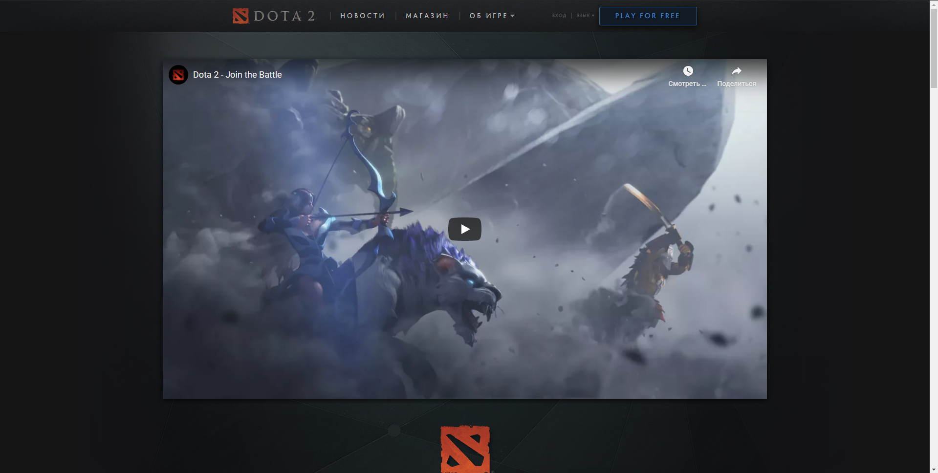

Рисунок1.1 – Официальный сайт игры “Dota2”

Футер также не содержит много информации, удобное навигационное меню, дизайн которого уже устарел из-за развития игры – рисунок 1.2.Пример хорошего навигационного меню – рисунок 1.3. На моем веб-сайте так же присутствует футер, но так как из-за ненадобности связи оно так же не содержит много информации – рисунок 1.4.

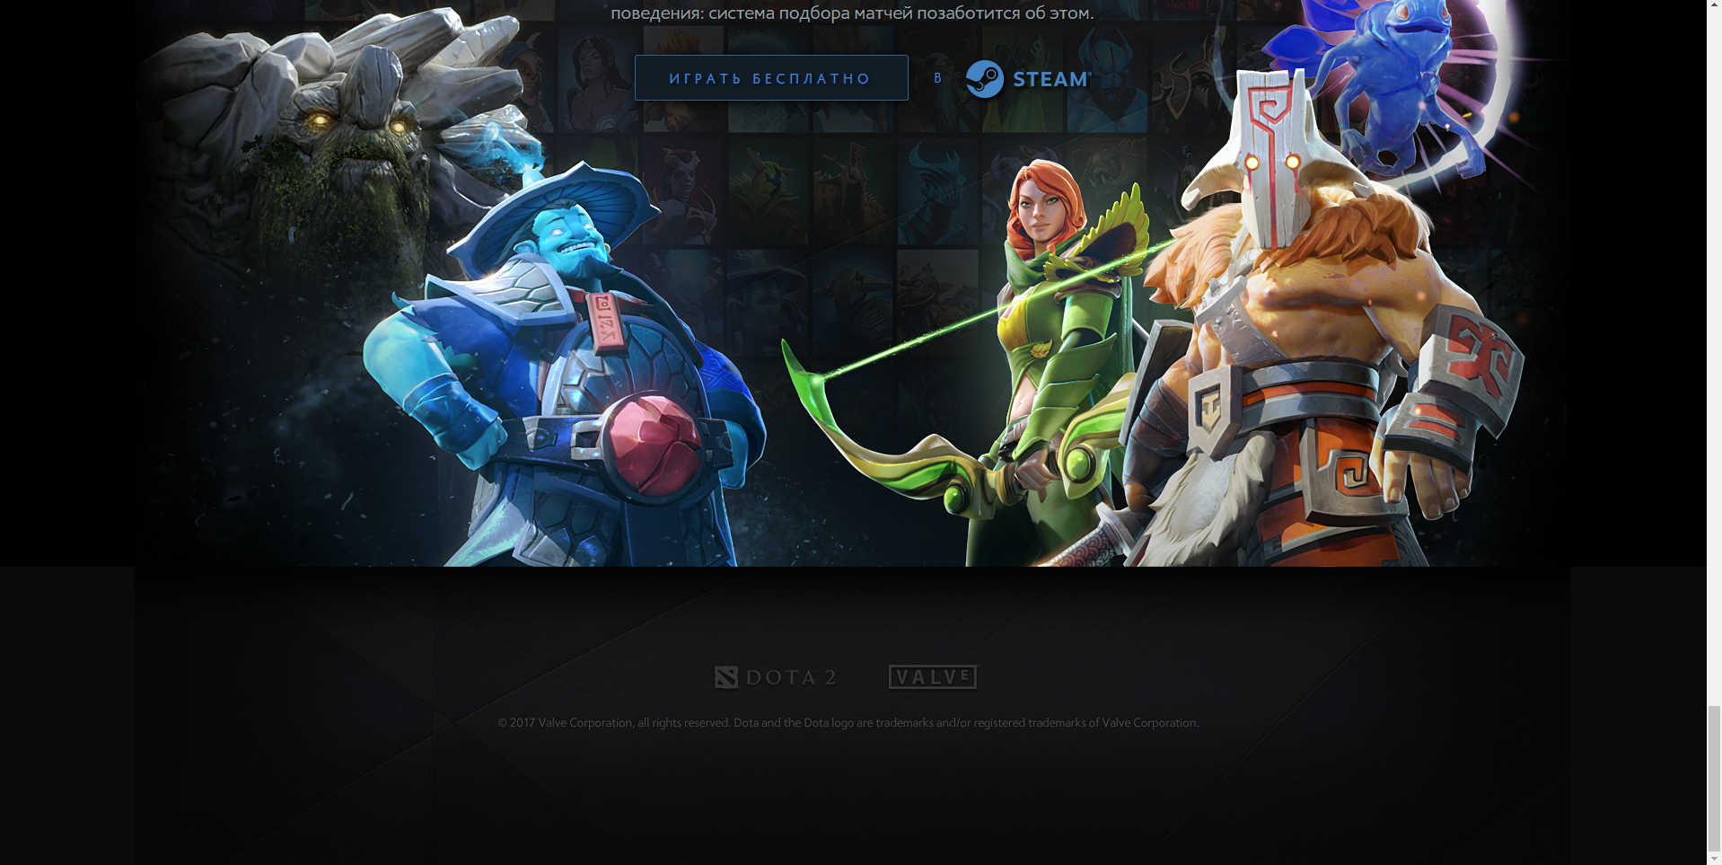

Рисунок1.2 – Футер сайта dota2.com



Рисунок1.3 – Навигационное меню



Рисунок1.4 – Футер моего веб-сайта

Адаптивность на сайте есть, но сделана она плохо, при уменьшении экрана блоки также остаются на своих местах, в мобильных версиях навигационное меню не меняется, становясь неудобным для пользования сайтом на мобильных устройствах – рисунок 1.5. На рисунке 1.6 изображена адаптивность моего веб-сайта: меняется расположение объектов и навигационное меню.

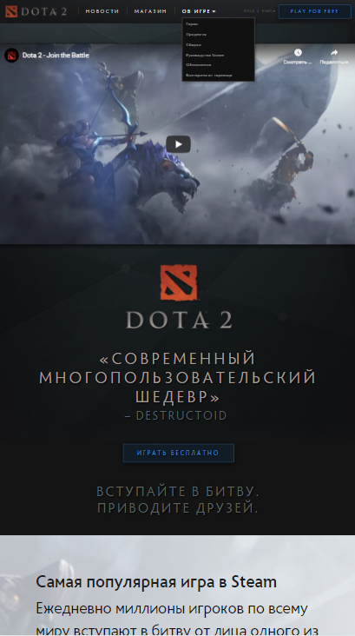

Рисунок 1.5 – Мобильная версия сайта dota2.com

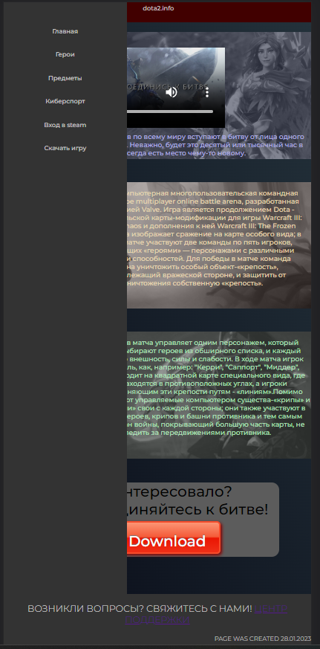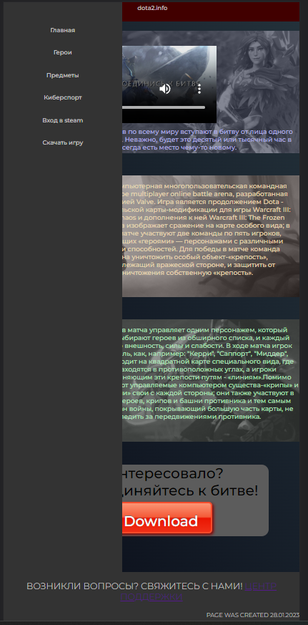

Рисунок1.6 – Мобильная верся моего веб-сайта.

Также на большинстве аналоговых веб-сайтов неправильно размещена информация, из-за чего новым игрокам сложнее разобраться в игре.

1.2 Техническое задание

На сайте был реализован слайдер на странице с каждым героем, календарь был реализован на странице “Киберспорт” вместе с выпадающими блоками, цифровые часы будут реализованы на всех основных страницах на компьютерной версии в навигационном меню.

Структура сайта

Главная страница

Команды

Герои

Предметы

Герой

Все изображения вынесены в отдельные файлы.

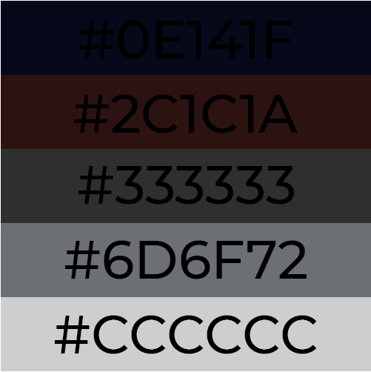

Рисунок1.4 – палитра цветов

Текст …

# 1.3 Обзор технических методов и программных средств разработки веб- сайта.

Курсовая работа выполняется в редакторе кода Visual Studio Code.

При создании веб-страниц были использованы языки: HTML, CSS, JS, XML.

HTML (HyperText Markup Language) — стандартный язык разметки гипертекстовых страниц в Интернете. Страницы успешно интерпретируются браузерами, которые отображают их на экранах различных электронных устройств в удобном для человека виде.

CSS — это фактически язык стилей, который определяет отображение HTML-документов. CSS работает со шрифтами, с цветами символов и фона, с полями, со строками, с высотой и с шириной элементов отображения, с фоновыми изображениями, с позиционированием элементов и со многим другим.

Если HTML необходим для структурирования содержания страницы, то CSS необходим для того, чтобы форматировать это структурированное содержание.

JavaScript это язык, который позволяет применять сложные вещи на web странице — каждый раз, когда на ней происходит что-то большее, чем просто её статичное отображение —без JavaScript не обошлось. Во все основные браузеры встроен интерпретатор JavaScript, именно поэтому они могут выполнять скрипты на странице. JavaScript можно использовать не только в браузере, это полноценный язык, программы на котором можно запускать и на сервере.  
Текст размечается тегами, которые представляют собой ключевые слова, которые заключены в угловые скобки “<” и “>”. Чаще их употребляют парами, чтобы отметить начало и конец некоторого куска текста.

Для разработки макета и дизайна сайта мною было использовано Adobe Photoshop CC. Так как данный графический редактор обладает большой функциональностью.

Цель проекта – создание информационного сайта для предоставления информации об игровой механике. Обеспечение удобного интерфейса, обобщение и структурирование информации.

1.4 Вывод

Основными требованиями к разрабатываемому программному продукту являются: приятный дизайн в стиле игры “Dota2”, поддержка основных браузеров, адаптивность к различным видам устройств, наличие календаря и цифровых часов, размещение изображений в слайдере и выпадающих блоков на сайте.

Должен содержать сведение о героях: историю, описание способностей предметах: характеристики и названия.

Программный продукт предназначен для фанатов игры и пользователей, которые хотят начать играть, чтобы упростить понимание игровых механик.

2 Последовательность разработки содержания и структуры веб-сайта.

2.1 Выбор стилевого оформления

Выбор цветовой гаммы— важный этап разработки проекта. Цвета должны не только сочетаться между собой, но и отражать тему проекта. Цвета применялись как к текстовым, так и к блочным элементам в качестве фона. Далее представлены цвета, используемые на страницах.

Как основной цвет веб-страницы был выбран ‘переливающийся’: от #0909c18 и до #24323b

Для оформления текста использовались цвета: #b1b0e5, #e5d5b0,#aee2b9.

Как второй акцентный цвет, использованный для оформления горизонтального меню: #6d6f72 .

# 2.2 **Разработка логотипа**

Логотип — это фирменный знак, который люди ассоциируют с конкретным брендом/игрой. Логотип — это не абстрактный набор символов или просто красивое изображение.

Логотип был выполнен в стилн самой игры Логотип сайти, представлен на рисунке 2.2



Рисунок 2.2 – Логотип сайта «Dota2.info»

Текст …

2.3 Разработка пользовательских элементов.

Прототипы показаны в приложении А.

Информационный веб-сайт, предполагается интерактивный веб-ресурс, выполняющий функции представления актуальной информации о героях, предметах, киберспорте. Данный проект позволяет в своей сфере помочь развитию игрового сообщества. Этого можно добиться путем представления упрощённой и нужной информации.

В данной сфере существует множество аналогов, имеющих разное информационное содержание, но не все из них хорошо приспособлены как для начинающих игроков, так и для уже играющих, так как соединить упрощенную информацию и полезную очень сложно что бы привлечь новых игроков. Например, на моём сайте пользователей встречает страница в стиле игры с хорошо подобранными цветами и картинками, информация, которая сверху вниз углубляет в игре. В начале дается общая информация об игре и ее трейлер, а ближе к концу уже углубляется в игровой процесс, это представлено на рисунке2.1.

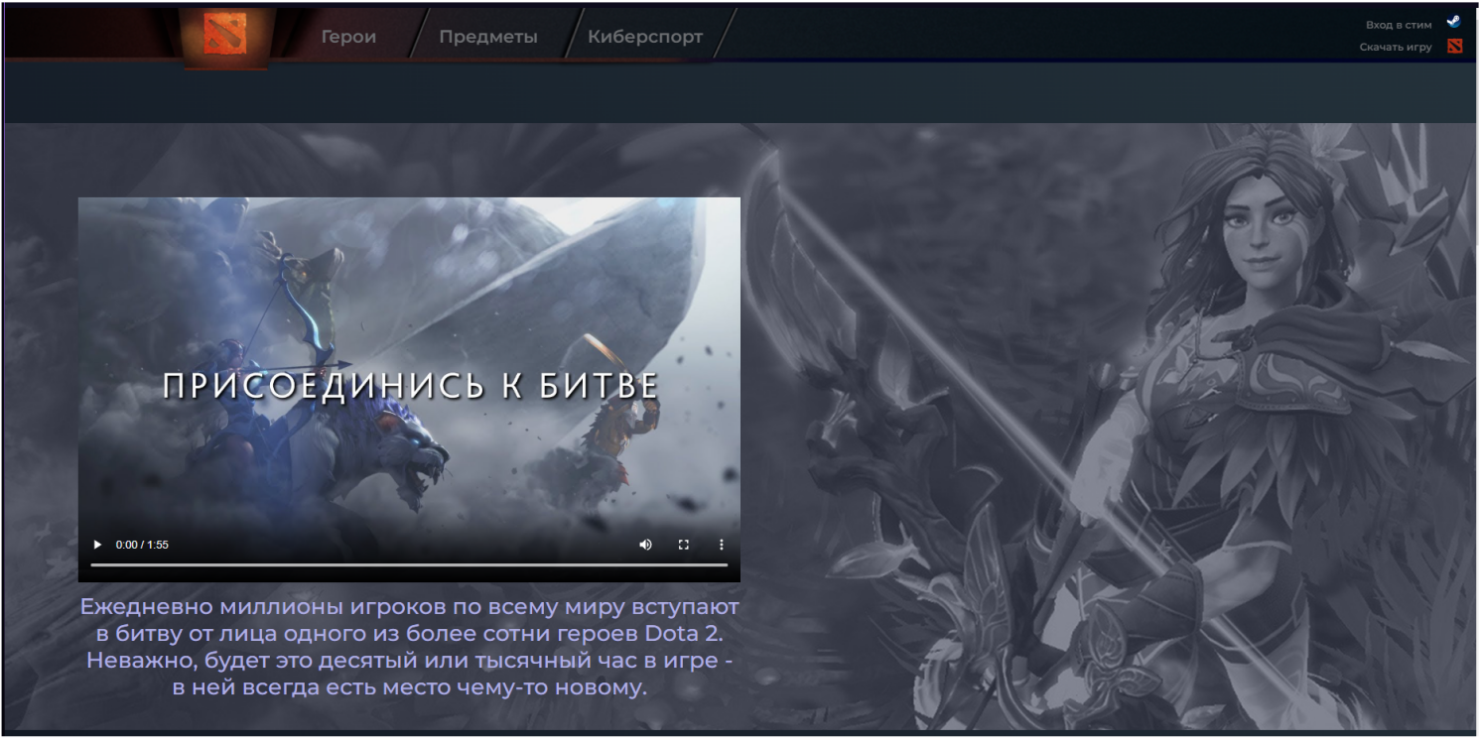

Рисунок 2.1 - Сайт dota2.info.

На данном сайте плохая проработка футера, так как большой информации о разработчике на сайте и не нужно, потому что сайт предназначен только для ознакомления с игрой либо поиска какой-либо информации о предмете или герое. Это можно увидеть на рисунке 2.2.

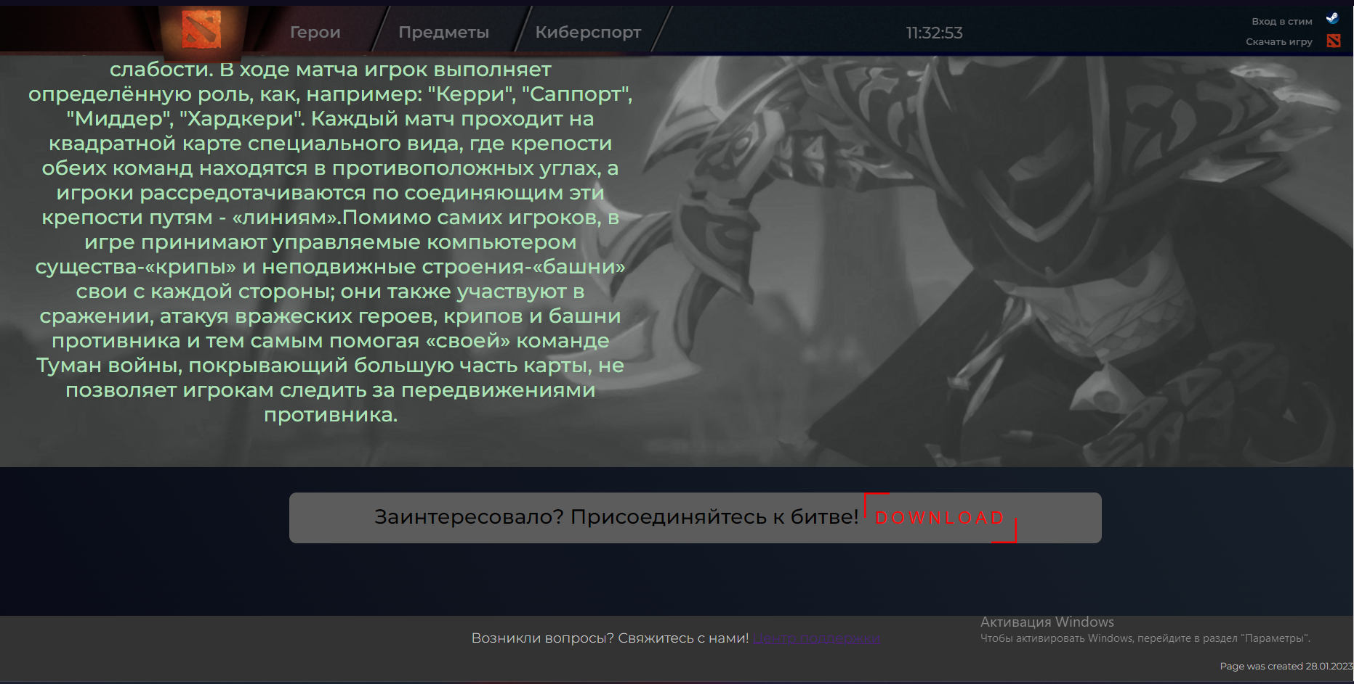 Рисунок2.2 – Изображение футера сайта.

Так же сайт поддерживает адаптивность, которая хорошо проработана это можно увидеть на рисунке 2.3.

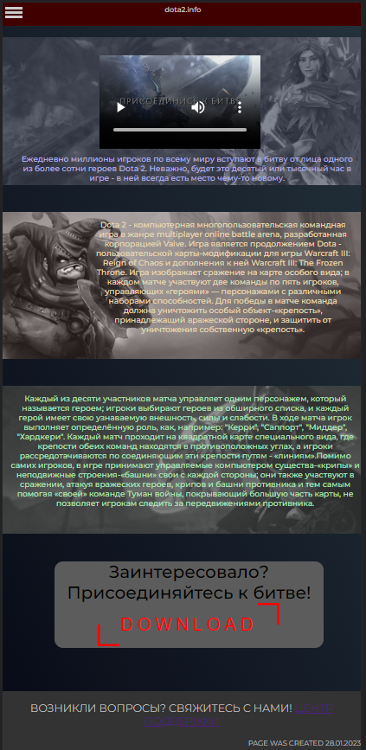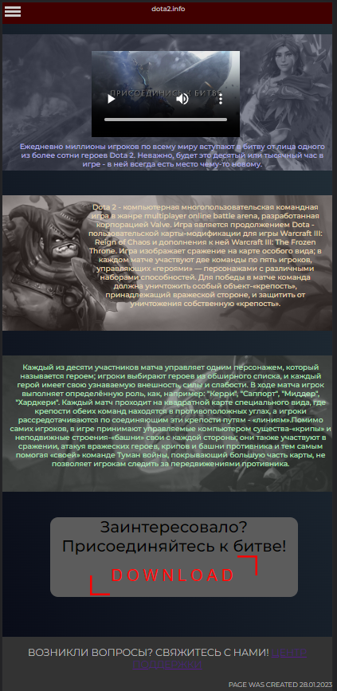

Рисунок2.3 - Мобильная версия сайта.

На сайте хорошее навигационное меню, по которому можно перемещаться по всем основным страницам: герои, предметы, киберспорт, основная, скачать игру, и вход в steam, это можно увидеть на рисунке 2.4.



Рисунок2.4 – Навигационное меню сайта.

На странице “Герои” находятся анимированные картинки героев с ссылками на их страницы с информацией это показано на рисунке 2.5. Герои разделены по классам: сила, интеллект, ловкость, с соответствующими цветами: оттенок красного, оттенок синего, оттенок зеленого.

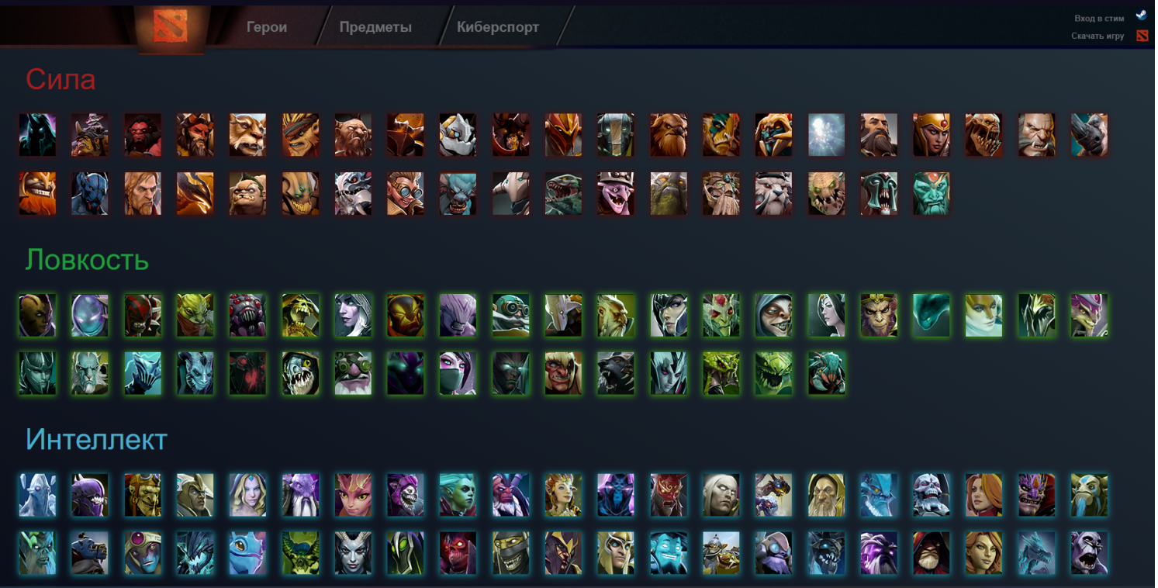

Рисунок2.5 – Страница “Герои”.

Адаптивность также проработана, это видно на рисунке 2.6.

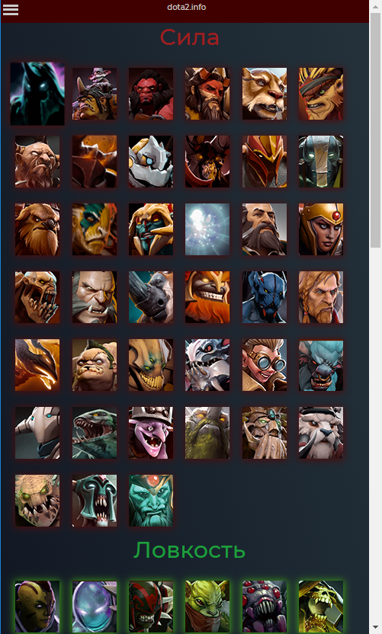

Рисунок2.6 – Мобильная версия страницы “Герои”.

Следующая по счету страница — это “Предметы” здесь представлены все предметы из игры “Dota2” по классификациям, при наведении на них выводится краткая информация о предмете — это можно увидеть.

Далее следует страница “Киберспорт”. На странице в виде таблицы с выпадающими блоками располагается рейтинг профессиональных команд из игры “Dota2” рисунок 2.9.

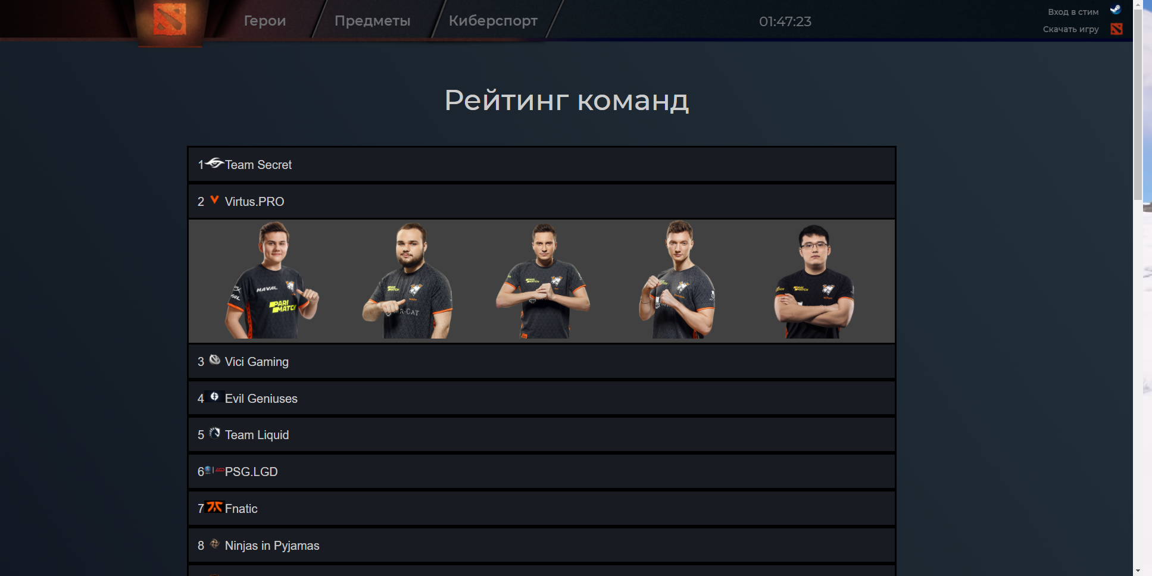

Рисунок2.9 – Рейтинг команд с выпадающими блоками.

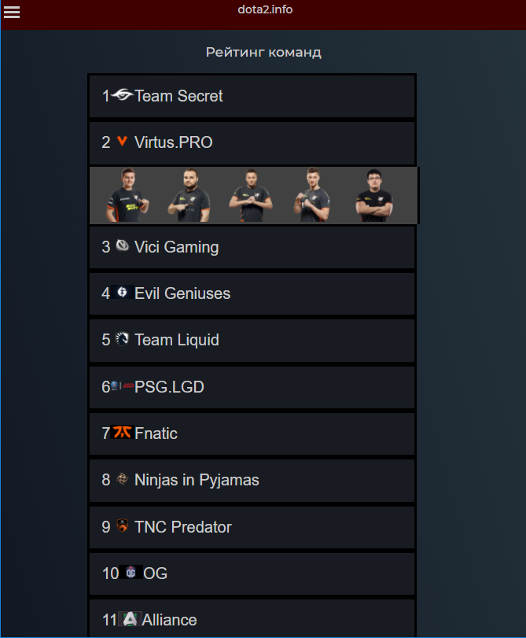

Рисунок2.12 - Мобильная версия страницы “Киберспорт ”.

Последнее что осталось показать – это страницы героев, они есть трех типов сила, ловкость и интеллект. На них располагается слайдер с миниатюрами, история героя и таблица с иконками способностей и кратким их описанием – Рисунок 2.14-2.16.

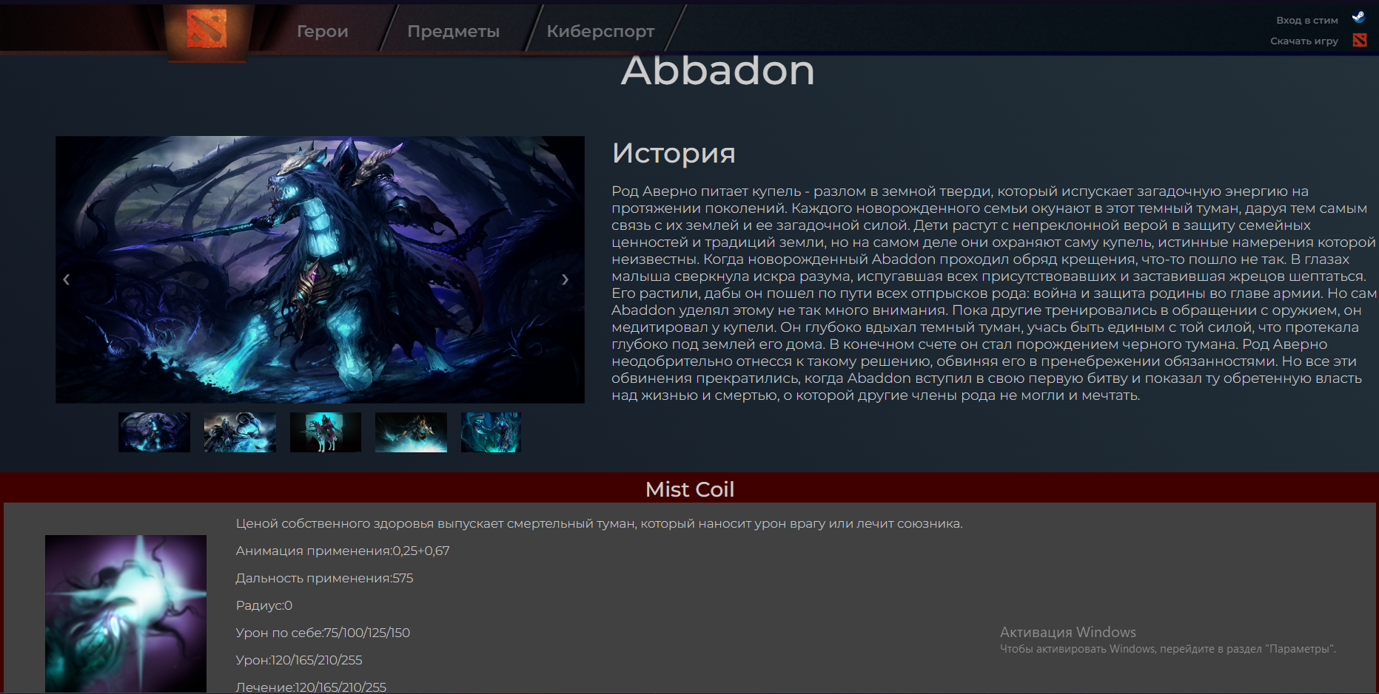

Рисунок2.14 – Страница героя(сила), со слайдером, историей и описанием способностей.

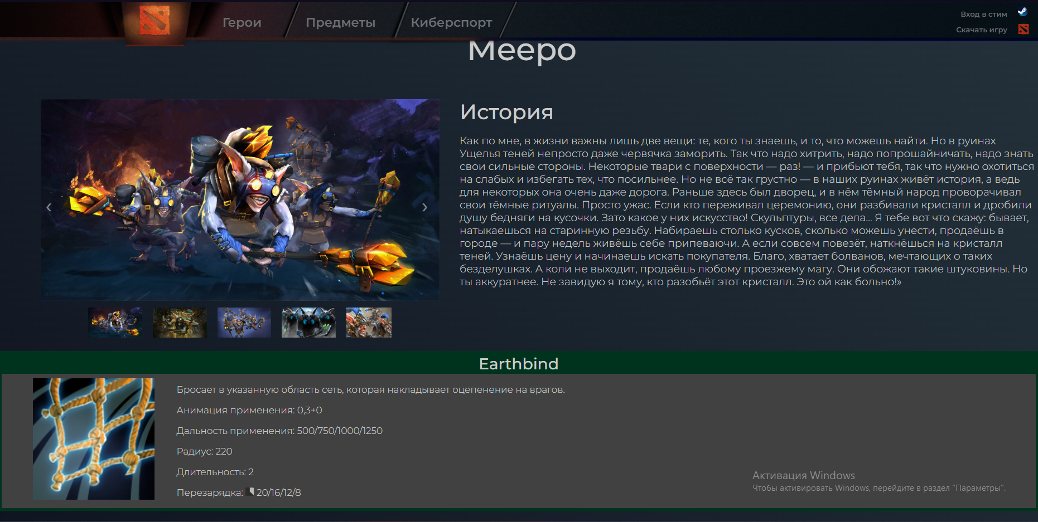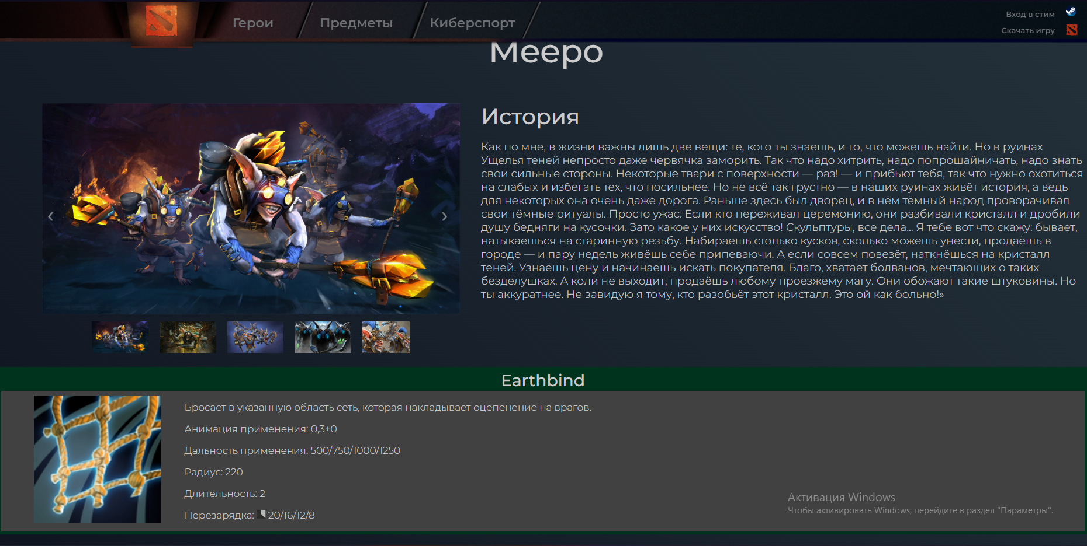

Рисунок2.15 - Страница героя(ловкость), со слайдером, историей и описанием способностей.

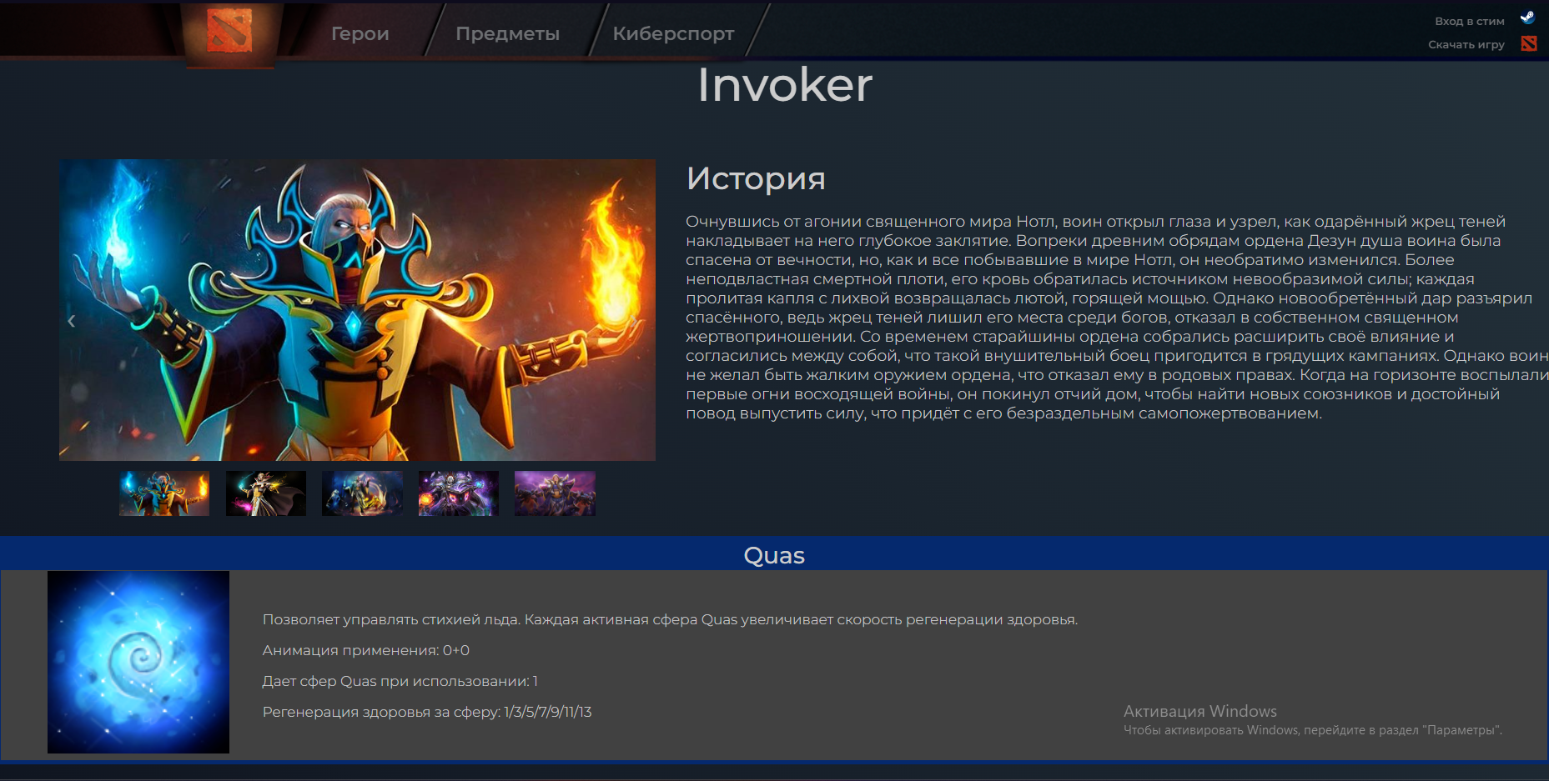

Рисунок2.16 - Страница героя(интеллект), со слайдером, историей и описанием способностей.

Страницы с героями также содержат адаптивность – рисунок2.17.

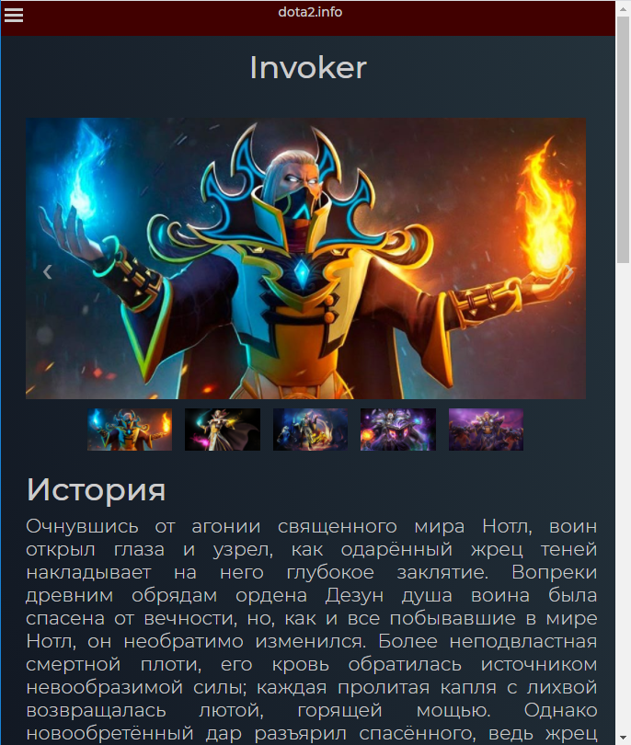

Рисунок2.17 - Мобильная версия страницы “Герой”.

2.4 Разработка спецэффектов

Для лаконичной демонстрации изображений героев на страницах было принято решение использовать слайдер – рисунок 2.18.

Выпадающие блоки были сделаны для упрощенного понимания составов команд – рисунок2.19.

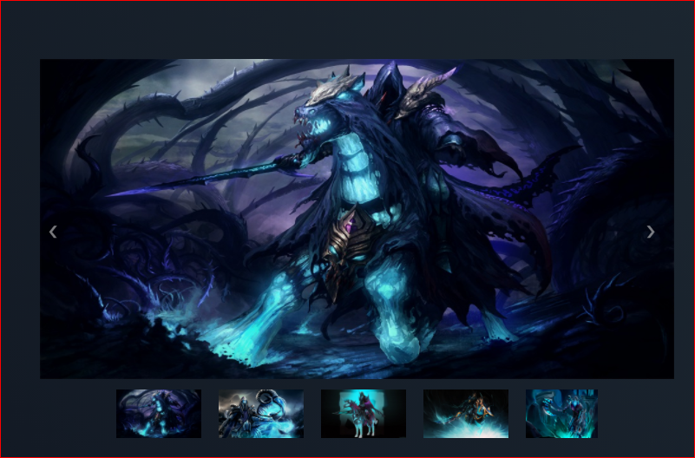

Рисунок2.18 – слайдер.

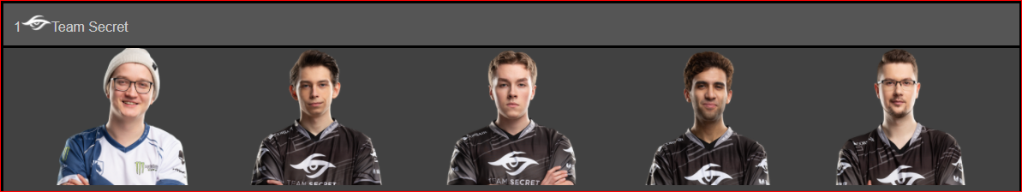

Рисунок2.19 – выпадающий блок.

Текст …

2.5 Вывод

Одним из важных критериев при создании макета являлась простота в его реализации и деление на блоки.

Для верстки создавались модульные стили. Была реализована следующая анимация: при наведении на какую-либо ссылку в хедере она плавно меняет цвет с серого на красный, такая цветовая палитра выбрана в стиле игры. Также были анимированы и иконки героев, при наведении на которые они увеличивают размер – это все можно увидеть на рисунок.

3 Реализация структуры веб-сайта

# 3.1 Структура HTML-документа

Структура сайта — это связь документов, принадлежащих ему, между собой. Правильная структура позволит посетителям легко перемещаться между его страницами. Формируя структуру, стоит разобраться в желаниях потенциальных посетителей, что они будут искать, и какая информация их интересует.

В начале документа в теге <head></head> прописана служебная информация, название веб-сайта. Тег <head> предназначен для хранения других элементов, цель которых — помочь браузеру в работе с данными. Также внутри контейнера <head> находятся метатеги, которые используются для хранения информации, предназначенной для браузеров и поисковых систем. Например, механизмы поисковых систем обращаются к метатегам для получения описания сайта, ключевых слов и других данных.

Содержимое тега <head> не отображается напрямую на веб-странице, за исключением тега <title> устанавливающего заголовок окна веб-страницы.

Далее расположен тег <body></body>, внутри которого размещаются все теги, в которых расположен сайт.

Структура тела документа состоит из семантических тегов nav, header, main и footer. Листинг представлен на рисунке 3.1. Это теги, которые предназначены для того, чтобы компьютерные программы (поисковые системы, сборщики информации, речевые браузеры и т.д.) понимали, какой тип информации заложен в данных тегах.

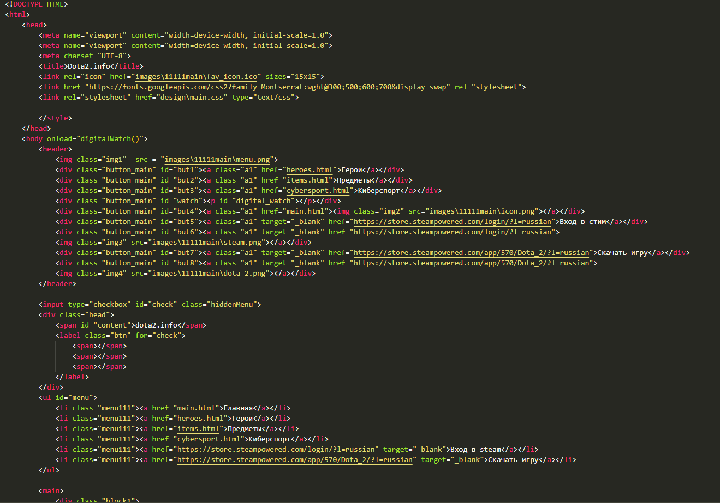

Листинг 3.1 — структура HTML-документа.

Весь HTML, CSS, XML, SCSS код был протестирован с помощью онлайн-сервиса linter. Результат представлен на рисунке 3.2.



Рисунок 3.2 – Результат тестирования с помощью linter.

С помощью тега <header> была создана шапка сайта для всех страниц, а также в нем размещен тег <nav> для создания навигационного меню. “Подвал” страницы был, идентичный на всех страницах сайта, был реализован с помощью тега <footer>. Тег <main> был создан для размещения на страницы и разметки основной информации: для главной страницы – каталог жанров, популярные и ближайшие концерты и т.д, для страницы жанров – каталог концертов, для страницы концерта – основная информации о мероприятии.

# 3.2. Добавление таблиц стилей Sass и CSS

В данном проекте был использован внешний способ подключения таблицы стилей. Внешнее подключение через тег link было использовано для задания стилей страниц повторяющихся элементов и основных разметок страниц. Стили хранятся в отдельном файле, который может быть использован для любых веб-страниц. Пример внешнего подключения подключения таблицы стилей представлен на рисунке 3.3



Рисунок 3.3 – Подключение таблицы стилей.

В таблицах стилей используются селекторы по классу, по идентификатору.

# 3.3. Использование стандартов XML (SVG)

SVG-графика и связанные с ней поведения определяются в текстовых XML-файлах, что означает, что их можно искать, индексировать, создавать сценарии и сжимать. Кроме того, это означает, что они могут быть созданы и отредактированы с помощью любого текстового редактора и программ для рисования.

Для создания кнопки Загрузка было принято использование SVG-формата. Этот формат позволяет картинкам сохранять свое качество, несмотря на размер экрана.

Данные удобно хранить отдельно в XML-документах. В проекте XML хранит свойства SVG-элемента. Рисунок 3.4



Рисунок 3.4 – SVG и XML-код.

Текст …

# 3.4. Управление элементами DOM

Объектная модель документа или DOM определяет логическую структуру HTML документа и в основном представляет собой интерфейс веб-страниц. С помощь таких языков программирования, как JavaScript, мы можем получить доступ к DOM и управлять веб-сайтами для создания интерактивности.

На странице сайта про героя присутствует слайдер с возможностью переключения и перетягивания слайдов. На нём также присутствует кнопка, которая меняет картинку персонажа.

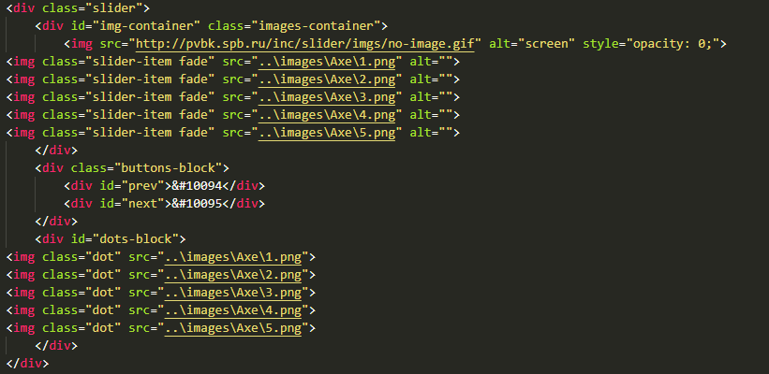

Листинг 3.5 — HTML-структура слайдера

Листинг JS-кода слайдера представлен в приложении В.

# 3.5. Выводы

На данном этапе была реализована структура на HTML, а также созданы таблицы стилей Sass/CSS. Было продемонстрировано использование стандартов XML (SVG), а также языка программирования JS. Было определено стилевое оформление веб-сайта, созданы анимации, а также веб-сайт был подготовлен к следующему этапу – к тестированию.

4 Описание хода работы программного средства с копиями экрана пользовательского интерфейса основных элементов системы, а также ключевые функции разработанного программного кода.

4.1 Руководство пользователя

При попадании на главную страницу пользователь видит трейлер игры что бы его посмотреть ему нужно кликнуть на его изображение – на рисунке рисунке4.1 выделенная часть.

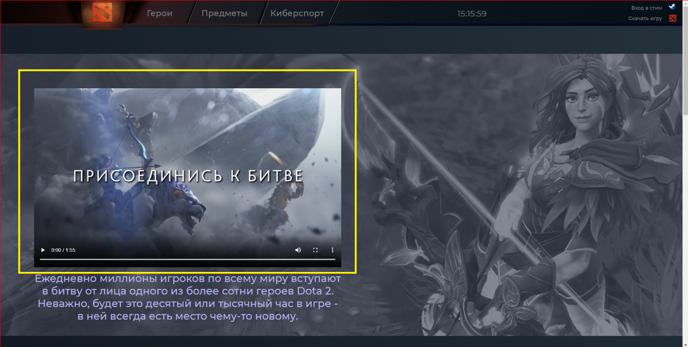

Рисунок 4.1 – Выделенная часть – трейлер игры.

На данной странице можно спуститься ниже и ознакомиться с более углубленной информацией об игре – рисунок 4.2.

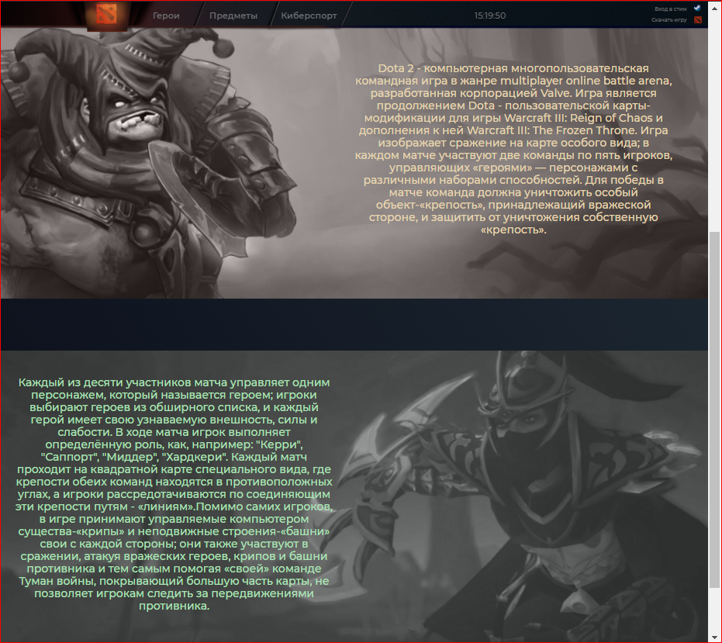

Рисунок 4.2 – основная информация страницы “Главная”.

Далее с помощью фиксированного навигационного меню сверху страницы можно переместиться на оставшиеся 3 страницы.

Перейдем на основную страницу “Герои” на которой располагаются все герои и при клике на любого из героев мы переместимся на его страницу, при наведении на героя изображение будет увеличиваться, при сдвиге курсора с изображения, оно вернется в исходное состояние – на рисунке4.3 выделенная часть.

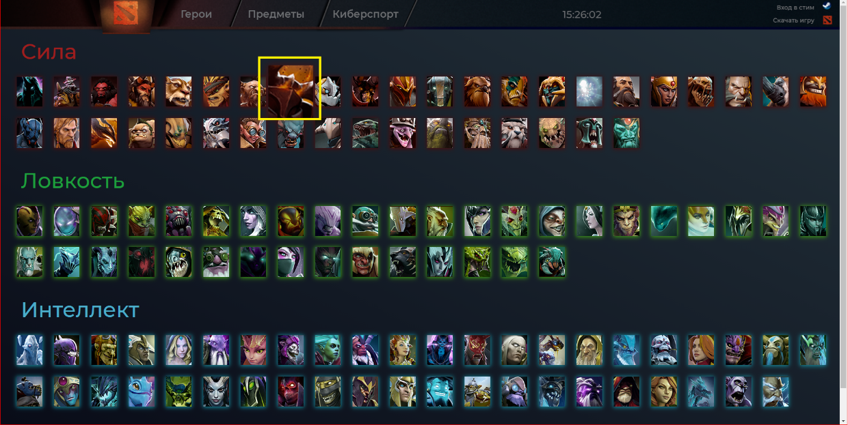

Рисунок4.3 – анимация иконок героев.

Перемещаемся на станицу с героем там мы видим слайдер при нажатии на стрелки и миниатюры которого меняются изображения. Правее слайдера расположен текст с историей героя, а ниже представлена таблица с изображениями способностей и их кратким описанием – на рисунке4.4 выделенная часть.

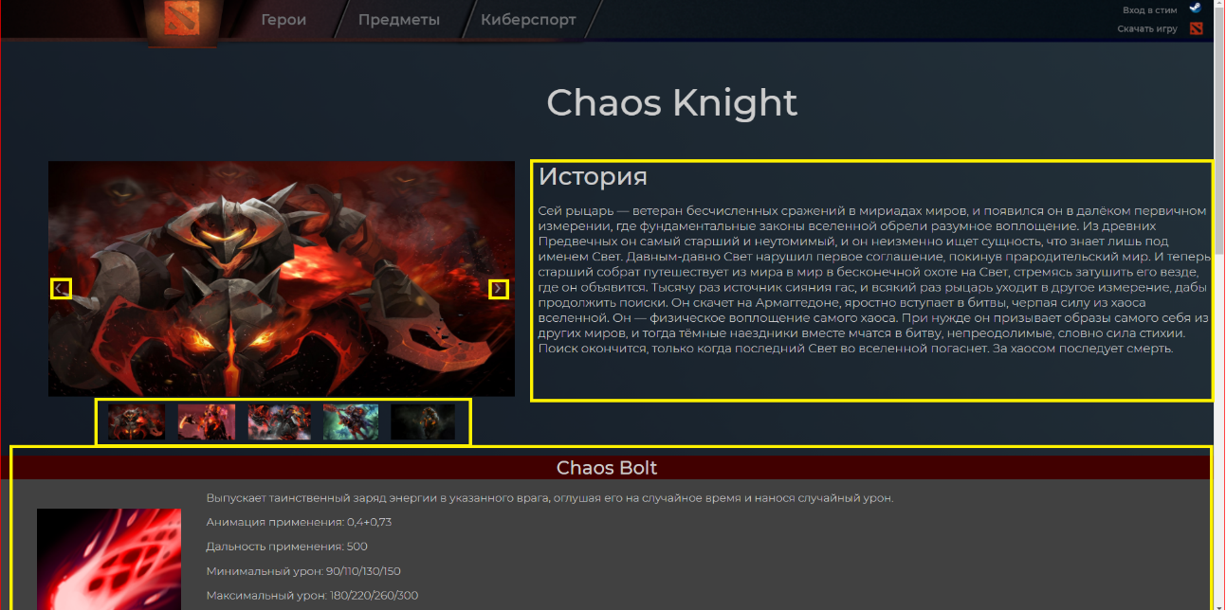

Рисунок4.4 – слайдер, предыстрория героя и описание способностей.

С помощью навигационного меню сверху можно вернуться обратно на страницу с героями и выбрать другого для ознакомления с информацией.

Или же переместиться на следующую страницу – “Предметы”, пользователя встречает список предметов, который разделен по классам и подклассам. При наведении на какое-либо изображение предмета пользователь увидит окно с кратким описанием предмета – на рисунке4.5 выделенная часть.

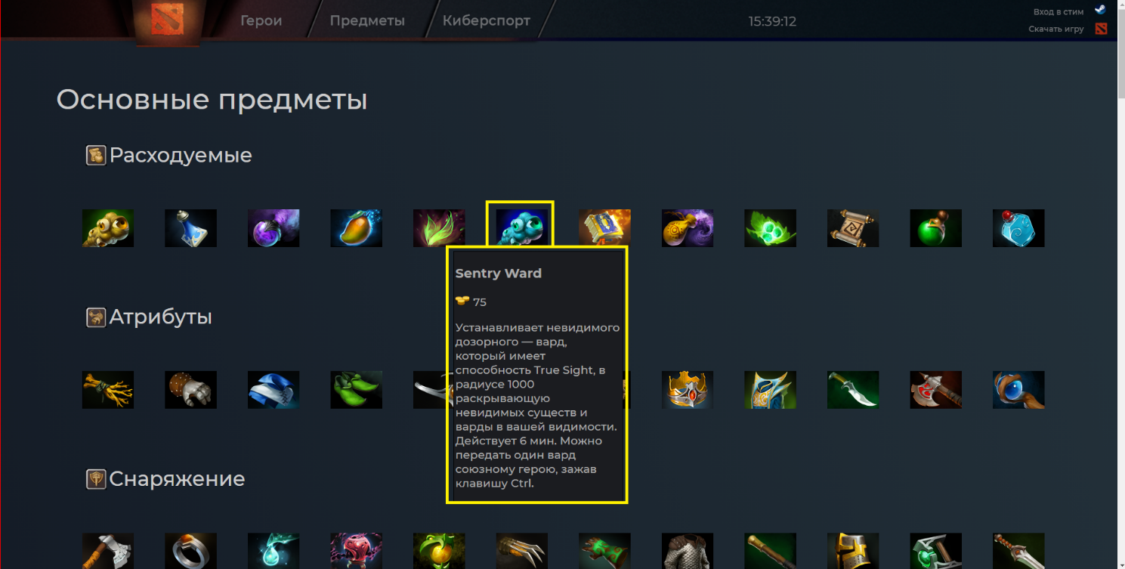

Рисунок4.5 – вывод основной информации о предмете при наведении.

Следующая страница – это страница “Киберспорт”. Пользователь увидит таблицу с названиями команд. При клике на 1 из них выпадает блок с изображениями игроков данной команды – выделенная область на рисунке4.6.

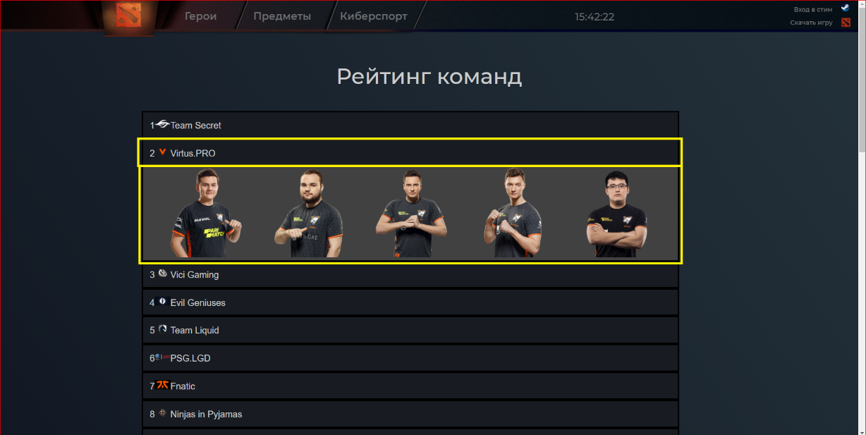

Рисунок4.6 – выпадающий блок.

При прокрутке экрана ниже в поле зрения появляется календарь и таблица, с помощью которых пользователь сможет узнать через сколько дней, месяцев или лет будет следующий турнир от Valve – выделенная область на картинке4.7.

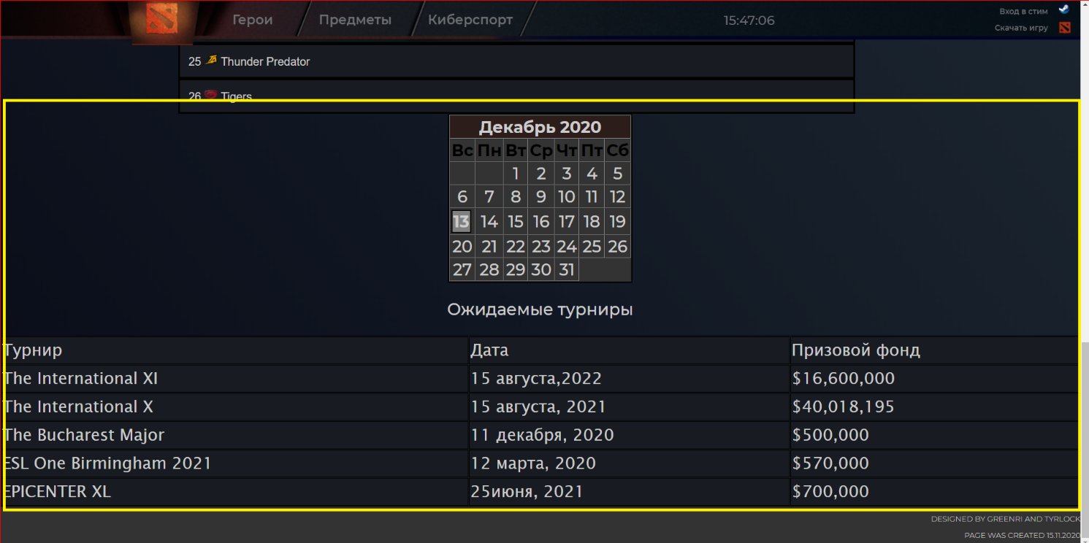

Рисунок4.7 – календарь и таблица с информацией о турнирах

Текст …

4.2 Кроссбраузерное тестирование

Адаптация под разные устройства велась с помощью медиа-запросов. Кроссбраузерность можно увидеть на рисунке 4.8 – 4.9.

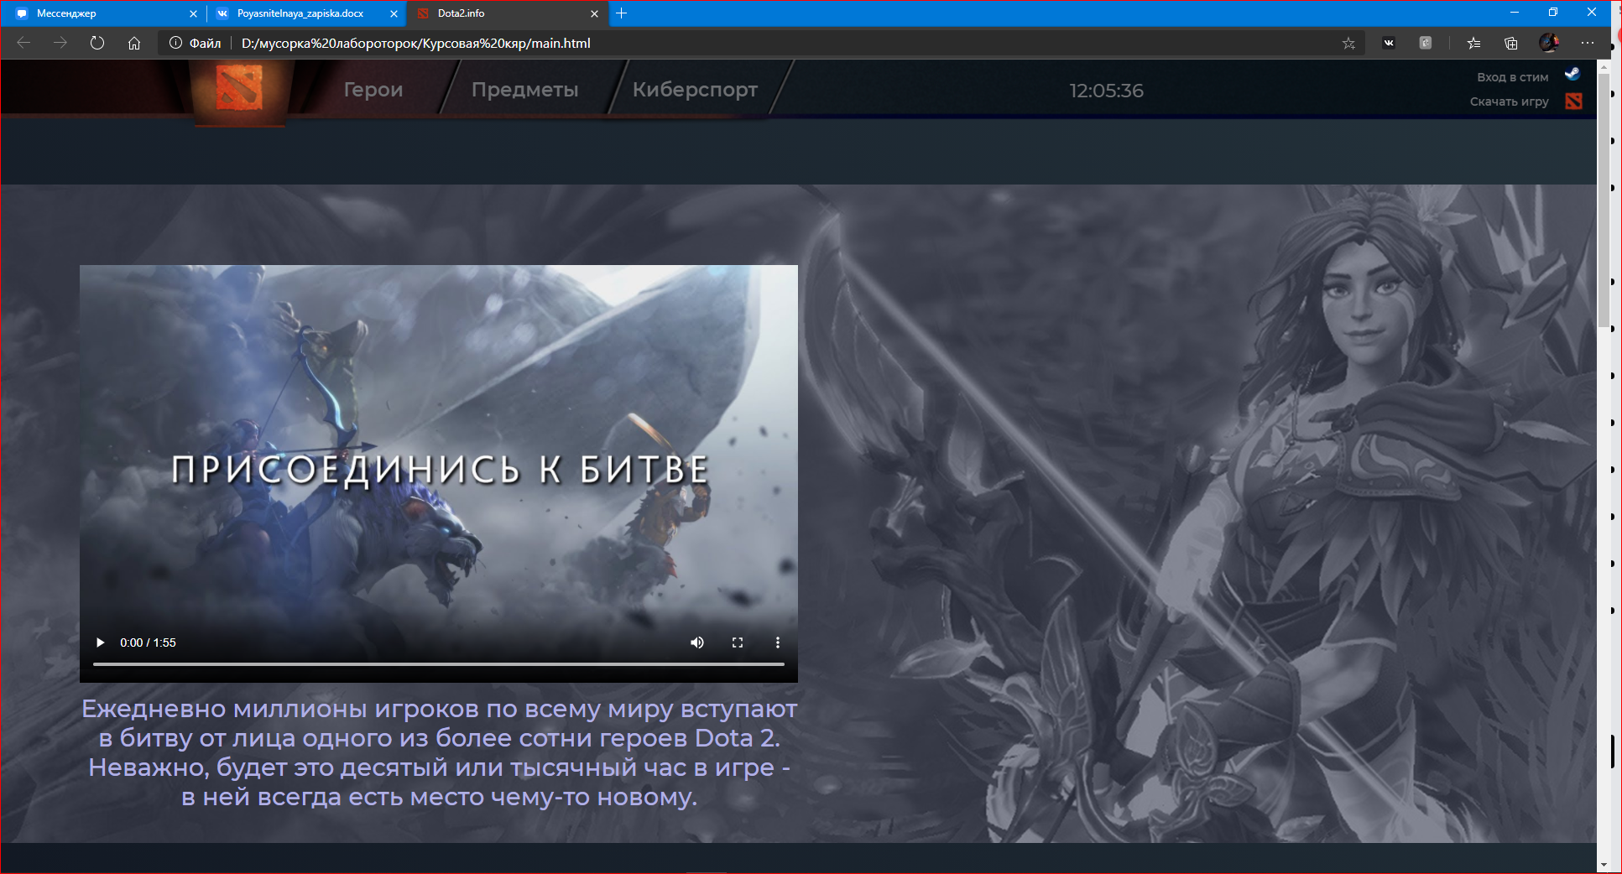

Рисунок4.8-Microsoft Edge

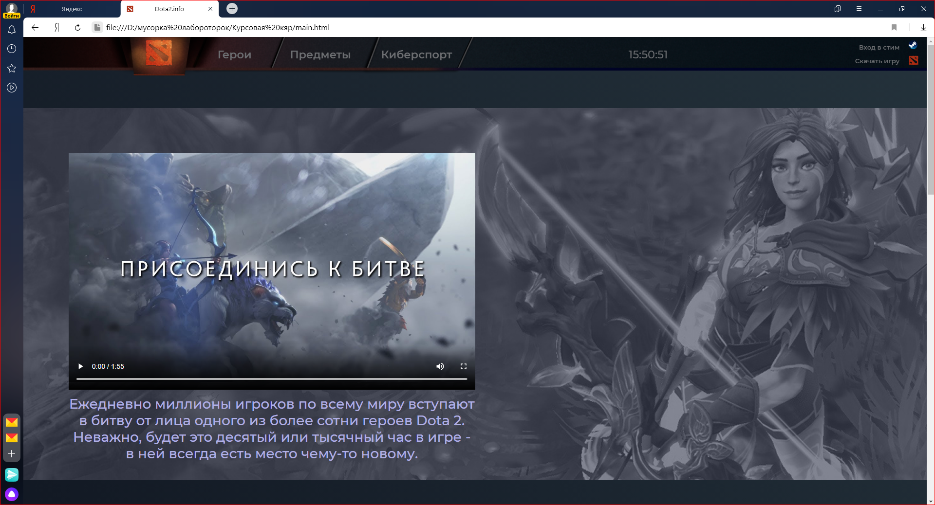

Рисунок4.9. - Яндекс браузер

В другом браузере продолжают работать все элементы: шрифты, анимации, часы, календарь и HTML5. Никаких ошибок не происходит.

Адаптивность на мобильные устройства также в другом браузере можно увидеть на рисунках4.10 – 4.14.

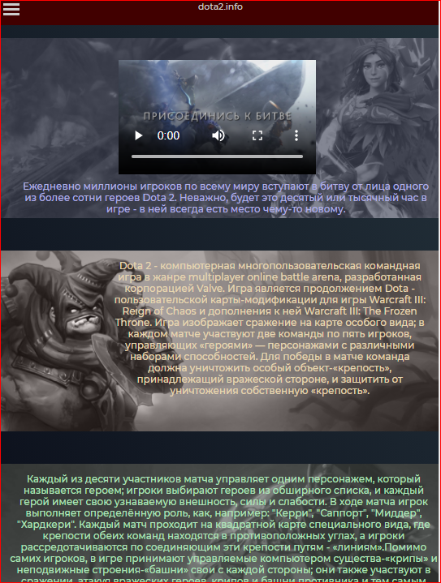

Рисунок 4.10 - мобильная версия основной страницы.

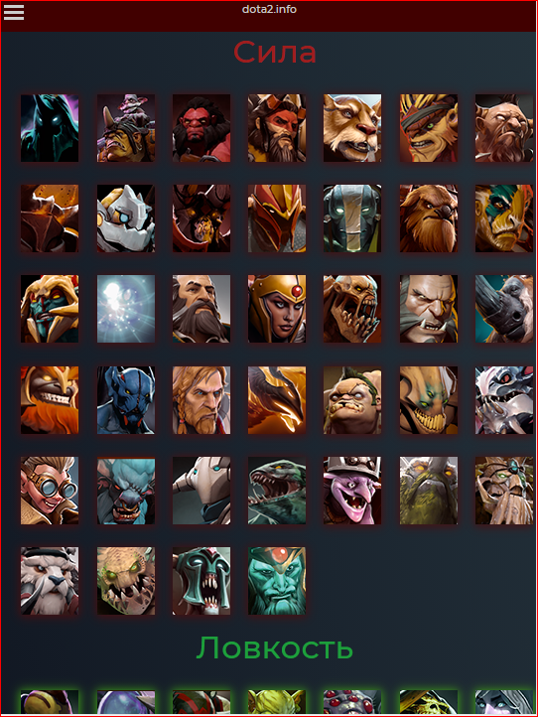

Рисунок4.11 – мобильная версия страницы “герои”.

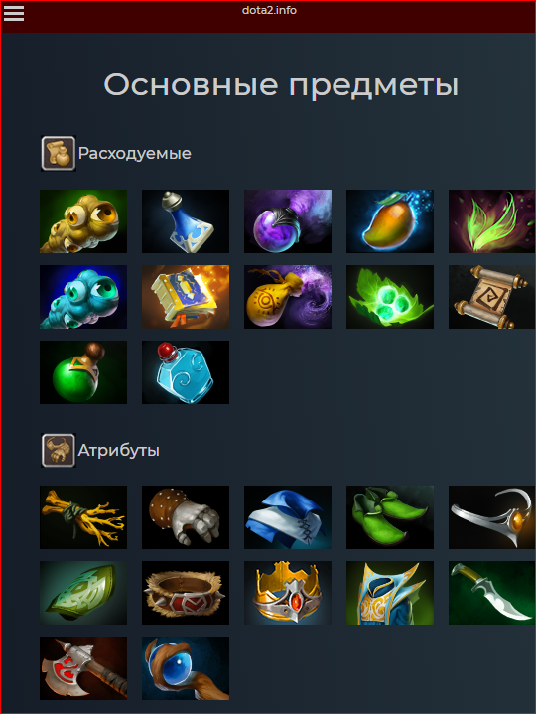

Рисунок4.12 – мобильная версия страницы “предметы”.

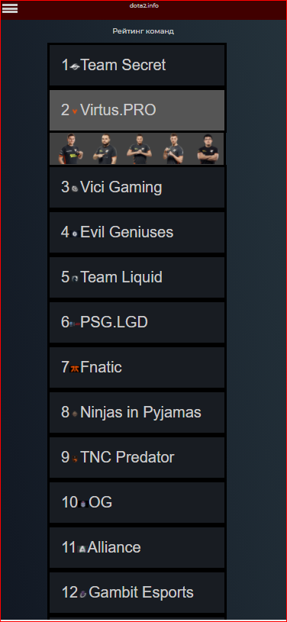

Рисунок4.13 – мобильная версия страницы “Киберспорт”.

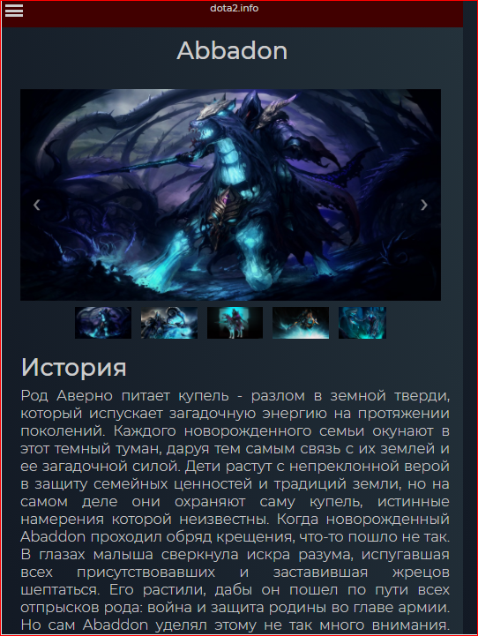

Рисунок 4.14.-мобильная версия страницы “Герой”.

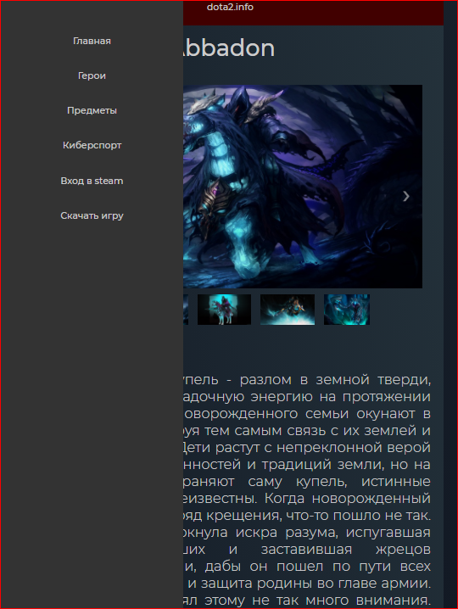

Рисунок4.15 – навигационное меню в мобильной версии.

Текст …

Заключение

В процессе создания курсового проекта были изучены языки HTML, CSS и JavaScript.

Был создан веб-сайт с множеством страниц, наполненных информацией, вставлены изображения, которые были анимированы. Был создан анимированный выпадающий блок, который выпадал при нажатии на определенный объект. С помощью JavaScript также были разработаны цифровые часы и календарь, часы берут информацию из устройства (Часы, минуты, секунды). Календарь, который берет год, месяц, неделю и день с устройства, чтобы отобразить эти данные на странице. Слайдер с миниатюрами, при клике на которые меняются изображения на соответствующие, с кнопками на предыдущее или следующее изображение.

На сайте была разработана адаптивность, при помощи которой пользователям будет удобно пользоваться сайтом как с компьютера, так и с мобильного устройства.

С помощью HTML5 было вставлено видео с элементами управления: пауза, продолжить, управление звуком, расширение на весь экран, и функцией картинка в картинке, что помогает простору видео в фоновом режиме.

Анимация иконок героев, сделанная с помощью JavaScript, помогает больше погрузится в игровую тематику, так похожая анимация и таблица героев располагается и в игре. Вывод информации о предметах при наведении на них так же был реализован с помощью JavaScript путем скрытия блоков и при наведении их появления.

Таким образом, в итоге выполнения работы были достигнуты поставленные цели и задачи разработки курсового проекта.

Список использованных литературных источников

1. JavaScript Скрипты [электронный ресурс] / Справочник режим доступа: https://myrusakov.ru/javascript-skripty.html/. - Дата доступа: 9.09.2020.
2. HTML-таблицы [электронный ресурс] / Справочник режим доступа: https://html5book.ru/html-table/. - Дата доступа: 27.09.020.
3. Горизонтальное меню для сайта [электронный ресурс] / Справочник режим доступа: https://html5book.ru/gorizontalnoe-menu/. – Справочник режим доступа: 29.09.2020.

**Приложение А.** Прототипы страниц

Прототип компьютерной версии:

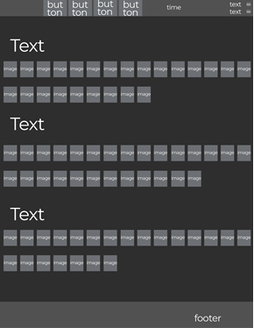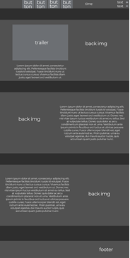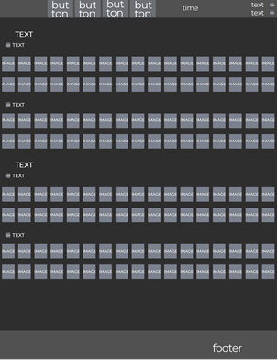

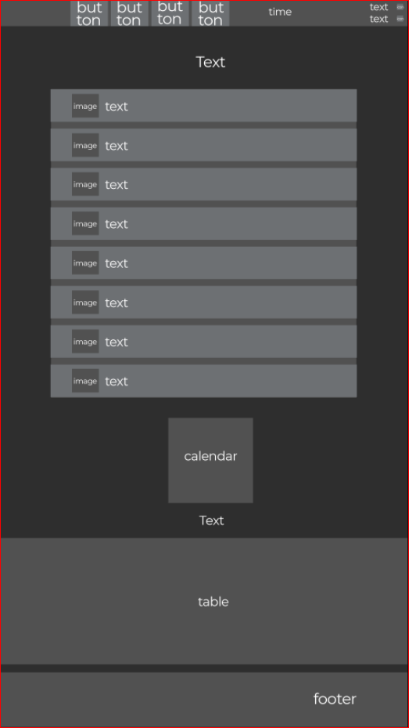

Прототип мобильной версии:

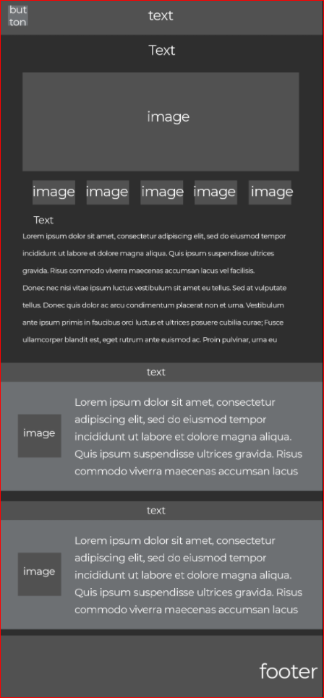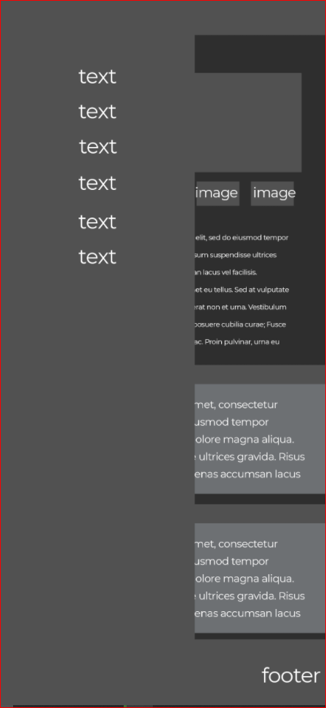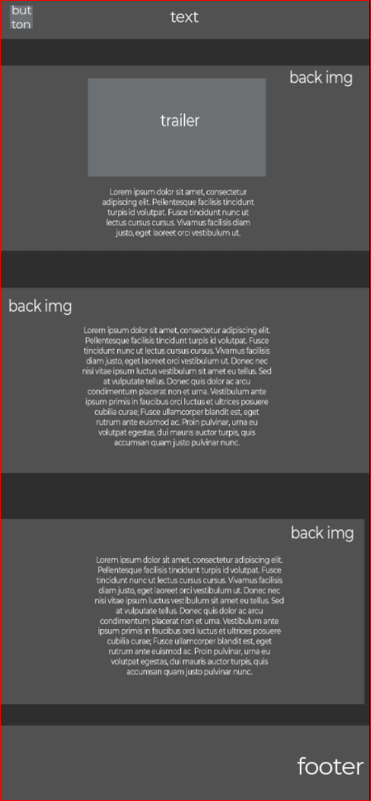

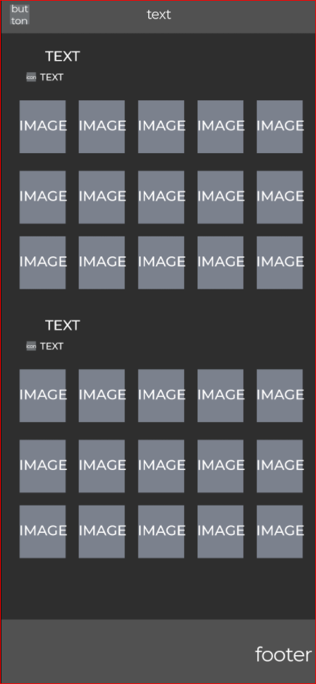 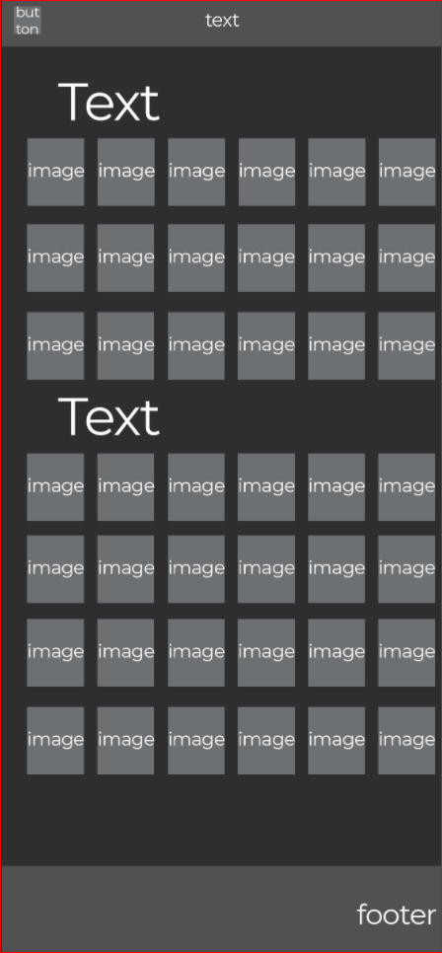 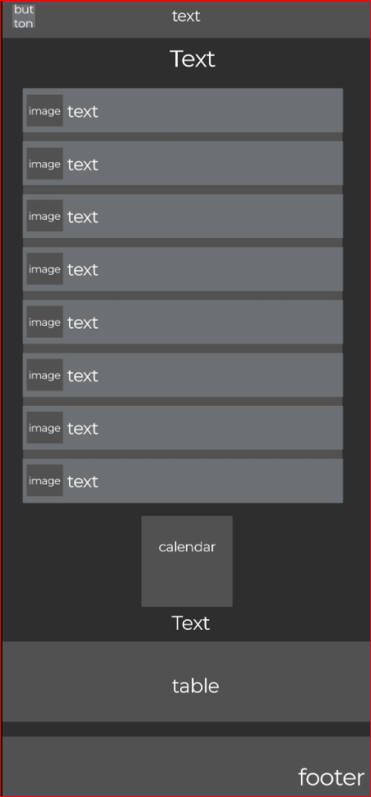

ПРИЛОЖЕНИЕ Б

**Макеты страниц**

Дизайн компьютерной версии:

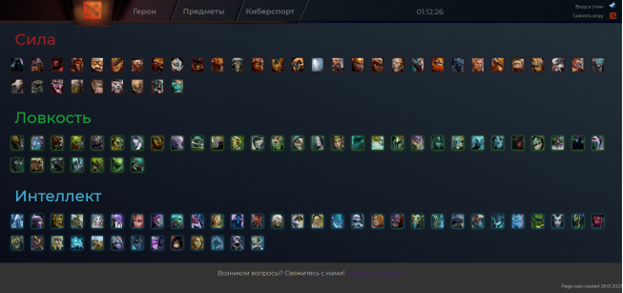

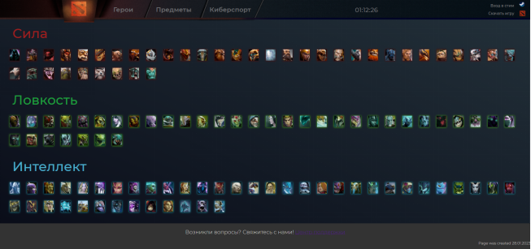 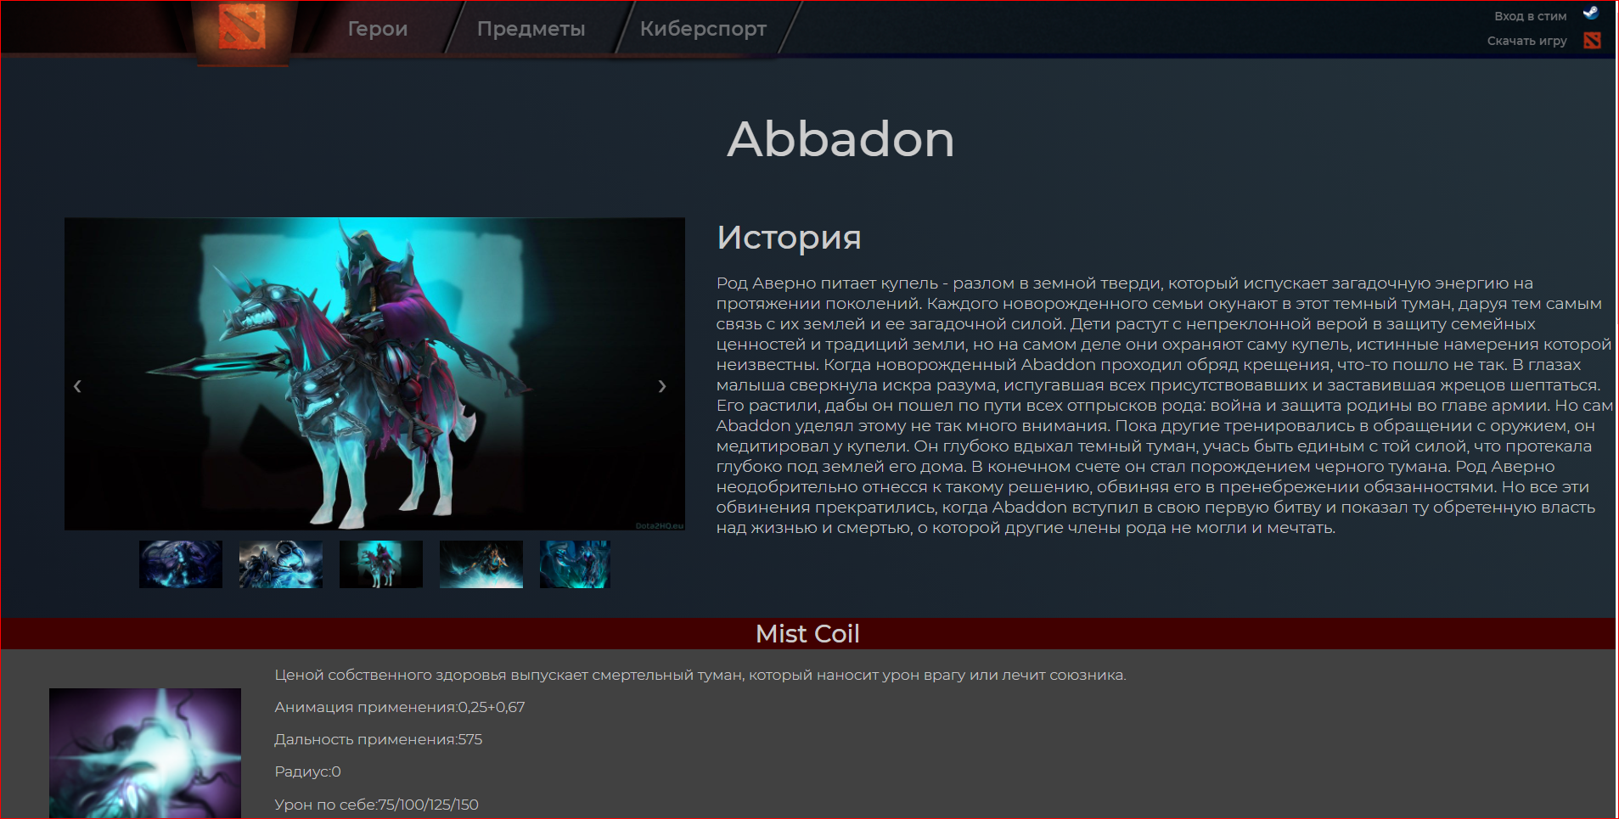

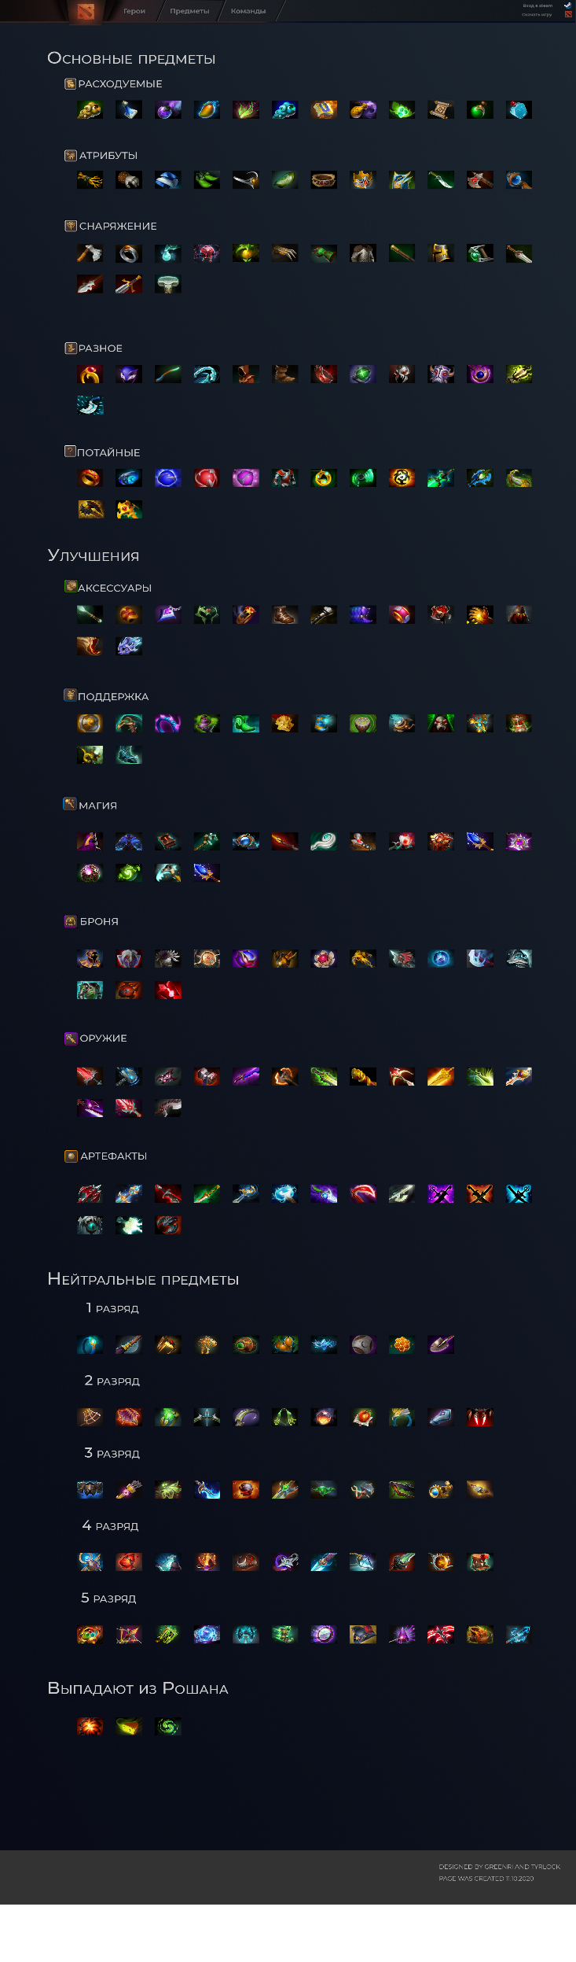

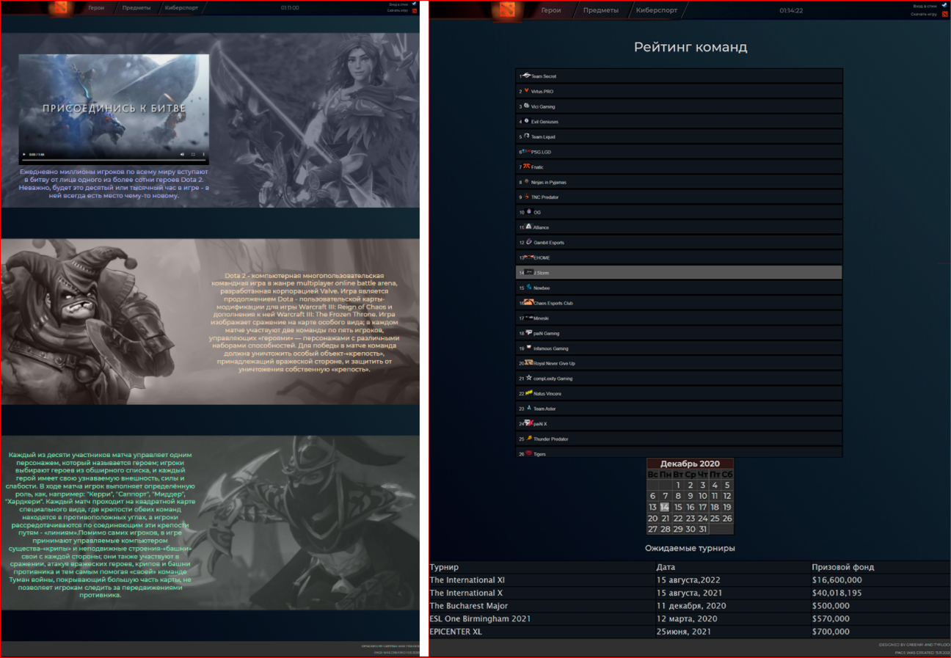

Дизайн мобильной версии:

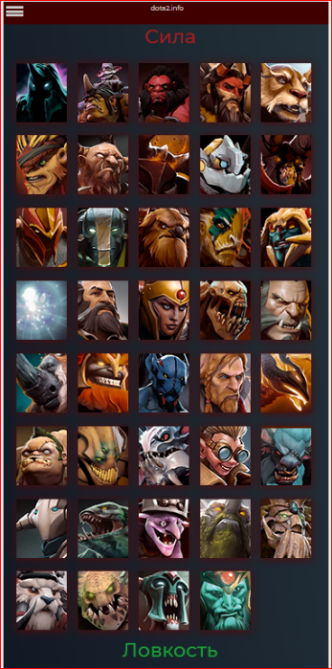 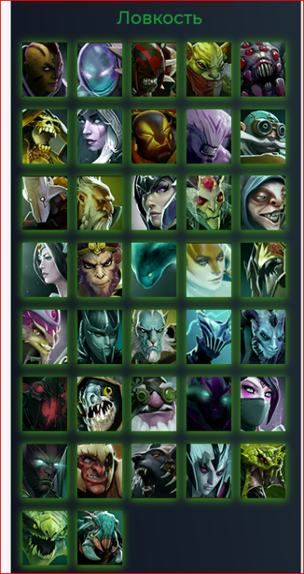 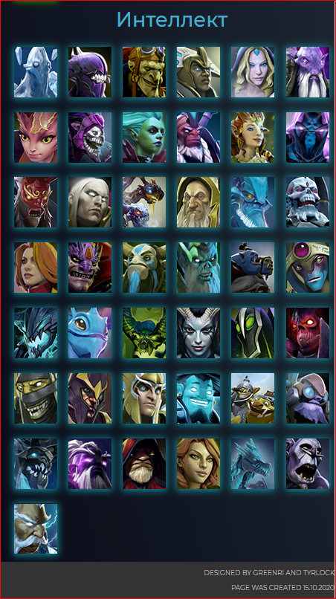

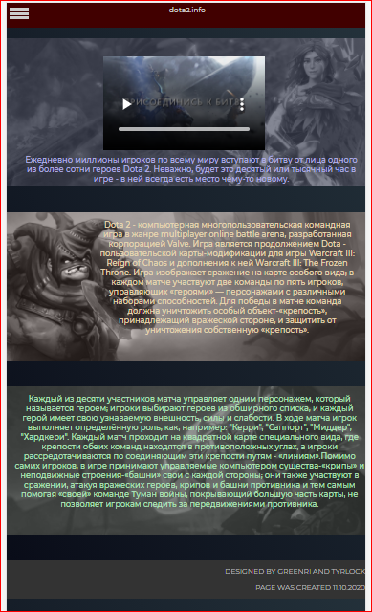 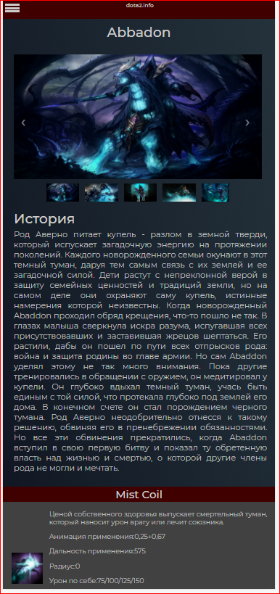 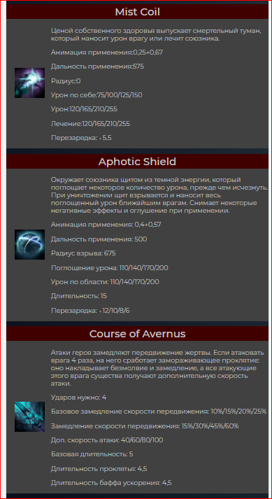

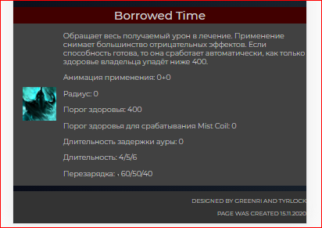

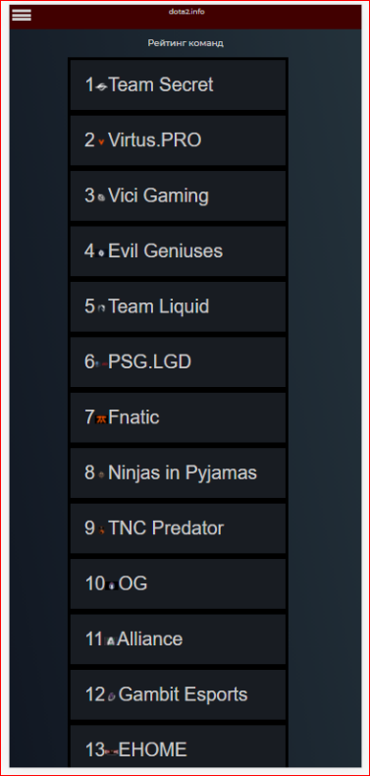 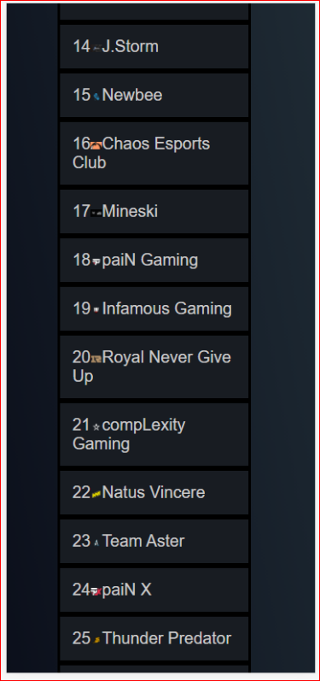 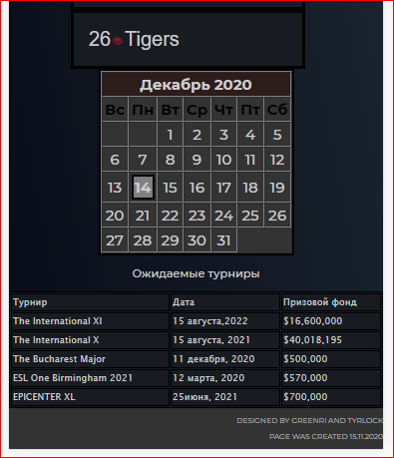

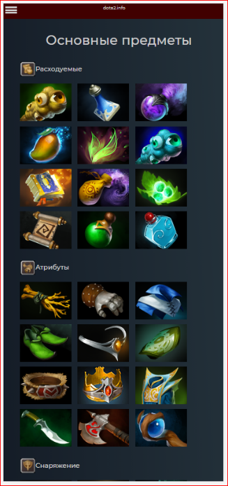 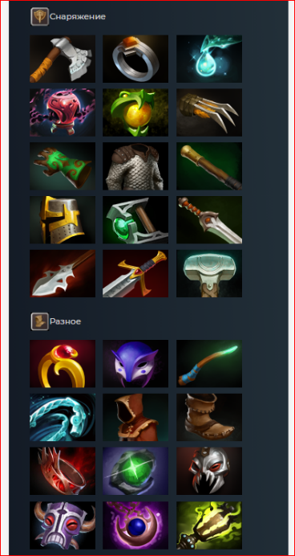 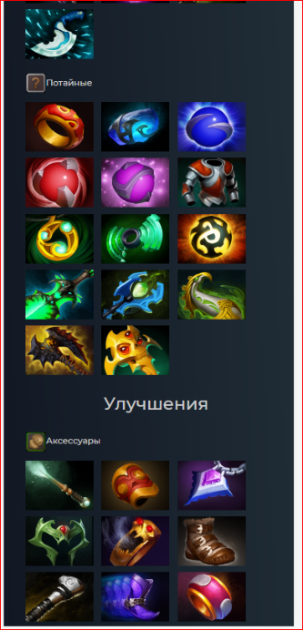 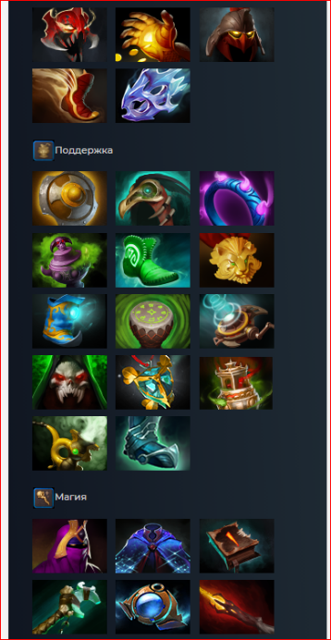 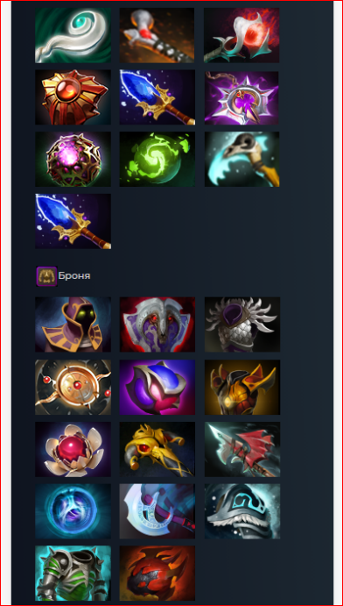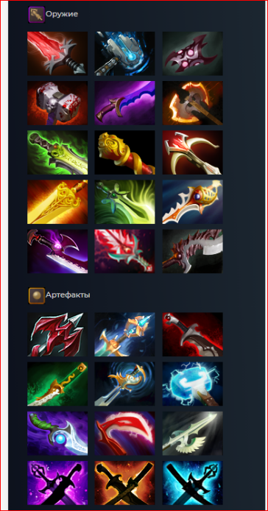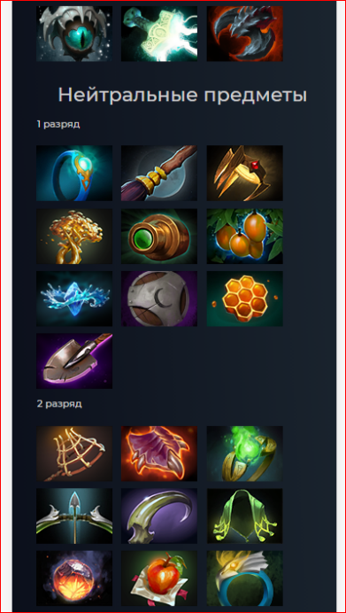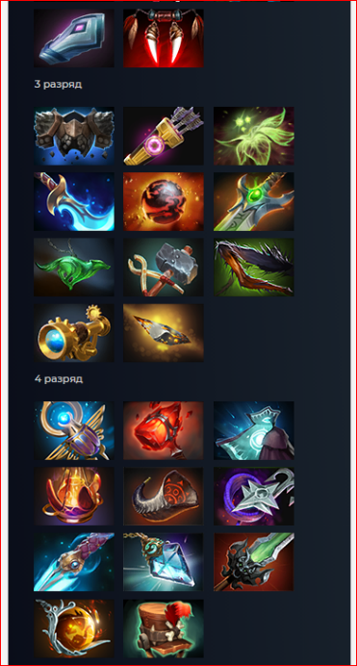 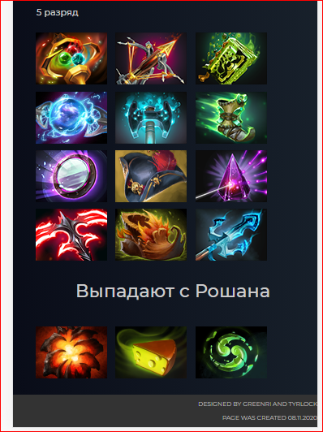

Приложение В

**Листинг**

Код цифровых часов, CSS и вызов их:

JS:

function digitalWatch() {

var date = new Date();

var hours = date.getHours();

var minutes = date.getMinutes();

var seconds = date.getSeconds();

if (hours < 10) hours = "0" + hours;

if (minutes < 10) minutes = "0" + minutes;

if (seconds < 10) seconds = "0" + seconds;

document.getElementById("digital_watch").innerHTML = hours + ":" + minutes + ":" + seconds;

setTimeout("digitalWatch()", 1000);

}

Вызов:

<body onload="digitalWatch()">

<div class="button" id="watch"><p id="digital_watch"></p></div>

CSS:

*Watch*/

#digital_watch

{

color: #6d6f72;

}

/*Watch*/

#watch

{

left: 67%;

top: 0%;

}

Код календаря, CSS и вызов их:

В коде JS также прописан и CSS:

function Calendar()

{

var day_of_week = new Array('Вс','Пн','Вт','Ср','Чт','Пт','Сб');

var month_of_year = new Array('Январь','Февраль','Март','Апрель','Мой','Июнь','Июль','Август','Сентябрь','Октябрь','Ноябрь','Декабрь');

var Calendar = new Date();

var year = Calendar.getFullYear();

var month = Calendar.getMonth();

var today = Calendar.getDate();

var weekday = Calendar.getDay();

var DAYS_OF_WEEK = 7;

var DAYS_OF_MONTH = 31; var cal;

Calendar.setDate(1); // Start the calendar day at '1'

Calendar.setMonth(month); // Start the calendar month at now

var tr_start = '<tr>';

var tr_end = '</tr>';

var highlight_start = '<td><table cellspacing = 0 border = 1 bgcolor = grey bordercolor = black><tr><td><b><center>';

var highlight_end = '</center></td></tr></table></b>';

var td_start = '<td><center>';

var td_end = '</center></td>';

cal = '<table class="calendar1" border=1 cellspacing=0 cellpadding=0 bordercolor=black><tr><td>';

cal += '<table border=1 cellspacing=0 cellpadding=2 BGCOLOR= #333333>' + tr_start;

cal += '<td colspan="' + DAYS_OF_WEEK + '" bgcolor="#2c1c1a"><center><b>';

cal += month_of_year[month] + ' ' + year + '</B>' + td_end + tr_end;

cal += tr_start;

for(index=0; index < DAYS_OF_WEEK; index++)

{

if(weekday == index)

cal += td_start + '<B class="week">' + day_of_week[index] + '</B>' + td_end;

else

cal += td_start + '<B class="week">' + day_of_week[index] +'</B>'+ td_end;

}

cal += td_end + tr_end;

cal += tr_start;

for(index=0; index < Calendar.getDay(); index++)

{

cal += td_start + ' ' + td_end;

}

for(index=0; index < DAYS_OF_MONTH; index++)

{

if( Calendar.getDate() > index

week_day =Calendar.getDay();

if(week_day == 0)

cal += tr_start;

if(week_day != DAYS_OF_WEEK)

{

var day = Calendar.getDate();

if( today==Calendar.getDate() )

cal += highlight_start + day + highlight_end + td_end;

else

cal += td_start + day + td_end;

}

if(week_day == DAYS_OF_WEEK)

cal += tr_end;

}

Calendar.setDate(Calendar.getDate()+1);

}

cal += '</td></tr></table></table>';

}

Calendar.setDate(Calendar.getDate()+1);

}

cal += '</td></tr></table></table>';

document.write(cal);

};

Вызов:

<script type="text/javascript">Calendar()</script>

Код выпадающих блоков, CSS и вызов их:

JS:

let coll = document.getElementsByClassName('collapsible');

for(let i = 0; i < coll.length; i++){

coll[i].addEventListener('click' , function ()

{

this.classList.toggle('active');

let content = this.nextElementSibling;

if (content.style.maxHeight) {

content.style.maxHeight = null;

}else

{

content.style.maxHeight=content.scrollHeight + 'px';

}

})

}

CSS:

.collapsible

{

border:solid;

border-color: black;

background-color: #181c22;

border-collapse: collapse;

color: #ccc;

cursor: pointer;

padding: 15px;

width: 75%;

text-align: left;

outline: none;

.content

{

padding: 30 20px;

max-height: 0;

border-left: solid;

border-right: solid;

border-color:black;

border-collapse: collapse;

overflow: hidden;

transition: max-height 0.5s ease-out;

background-color: #414141;

z-index: 150;

width: 74.65%;

}

Вызов функции:

<button class="collapsible">26<img class="img_for_team" src="images\1111Teams\icons\26.png">Tigers</button>

<div class="content">

<img class="img_team" src="images\1111Teams\Tigers\1.png">

<img class="img_team" src="images\1111Teams\Tigers\2.png">

<img class="img_team" src="images\1111Teams\Tigers\3.png">

<img class="img_team" src="images\1111Teams\Tigers\4.png">

<img class="img_team" src="images\1111Teams\Tigers\5.png">

</div>

Код слайдера, CSS и вызов их:

JS:

let dots = document.getElementsByClassName('dot'),

dotsArea = document.getElementById('dots-block'),

slides = document.getElementsByClassName('slider-item'),

prev = document.getElementById('prev'),

next = document.getElementById('next'),

slideIndex = 1;

showSlides(slideIndex);

function showSlides (n)

{

if (n < 1)

{

slideIndex = slides.length;

}

else if (n > slides.length)

{

slideIndex = 1;

}

for (let i = 0; i < slides.length; i++)

{

slides[i].style.display = 'none';

}

for (let i = 0; i < dots.length; i++)

{

dots[i].classList.remove('active');

}

slides[slideIndex - 1].style.display = "block";

dots[slideIndex - 1].classList.add('active');

}

function plusSlides (n)

{

showSlides(slideIndex += n);

}

function currentSlide (n)

{

showSlides(slideIndex = n)

}

prev.onclick = function ()

{

plusSlides(-1);

}

next.onclick = function ()

{

plusSlides(1);

}

dotsArea.onclick = function (e)

{

for (let i = 0; i < dots.length + 1; i++)

{

if (e.target.classList.contains('dot') && e.target == dots[i - 1]) {

currentSlide(i);

}

}

}

CSS:

/* Styles for slider: */

.slider

{

position: relative;

width: 40%;

max-height: 40%;

margin-right: 2%;

float: left;

}

#img-container

{

margin: 0;

padding: 0;

position: relative;

overflow: hidden;

height: 90%;

}

.slider-item

{

width: 100%;

height: 80%;

position: absolute;

z-index: 2;

left: 0;

top: 0;

display: block;

}

/* Navigation item styles */

#prev,

#next

{

width: 22px;

height: 40px;

position: absolute;

cursor: pointer;

opacity: 0.6;

z-index: 4;

}

#prev

}

left: 10px;

top: 40%;

display: block;

}

#next

{

right: 10px;

top: 40%;

display: block;

}

#prev:hover

{

opacity: 1.0;

}

#next:hover

{

opacity: 1.0;

}

#dots-block

{

width: 100%;

height: 15%;

position: absolute;

left: 0;

bottom: 4%;

z-index: 3;

text-align: center;

margin-top: 2%;

}

.dot

{

height: 80%;

margin: 1% 1%;

padding: 0;

display: inline-block;

background-color: #BBB;

cursor: pointer;

}

/*End Slider.*/

Вызов функции:

<script src="..\slider.js"></script>

<div class="slider">

<div id="img-container" class="images-container">

<img src="http://pvbk.spb.ru/inc/slider/imgs/no-image.gif" alt="screen" style="opacity: 0;">

<img class="slider-item fade" src="..\images\Alchemist\1.png" alt="">

<img class="slider-item fade" src="..\images\Alchemist\2.png" alt="">

<img class="slider-item fade" src="..\images\Alchemist\3.png" alt="">

<img class="slider-item fade" src="..\images\Alchemist\4.png" alt="">

<img class="slider-item fade" src="..\images\Alchemist\5.png" alt="">

</div>

<div class="buttons-block">

<div id="prev">&#10094</div>

<div id="next">&#10095</div>

</div>

<div id="dots-block">

<img class="dot" src="..\images\Alchemist\1.png">

<img class="dot" src="..\images\Alchemist\2.png">

<img class="dot" src="..\images\Alchemist\3.png">

<img class="dot" src="..\images\Alchemist\4.png">

<img class="dot" src="..\images\Alchemist\5.png">

</div>

Приложение Г

SVG-элемент

CSS

.button{

position: relative;

display: inline-block;

width: 210px;

height: 70px;

line-height: 70px;

color: red;

text-align: center;

font-family: sans-serif;

font-size:24px;

letter-spacing: 5px;

text-transform: uppercase;

text-decoration: none;

transition: 2s;

background-color: transparent;

border-color: transparent

}

.button:hover,

.button :focus{

outline:none;

color: orange;

}

.button__svg,

.button__rect{

position: absolute;

top: 0;

left: 0;

width: 100%;

height: 100%;

fill: none;

}

.button__rect{

stroke: red;

stroke-width: 5;

stroke-dasharray: 70px 210;

stroke-dashoffset: 595px;

transition: 2s;

}

.button:hover .button__rect,

.button:focus .button__rect{

stroke: orange;

stroke-dashoffset: 105px;

}